Apéndices

Apéndices A. Categorización
- Factores económicos
- Importancia del cuidador y redes de apoyo
- Limitaciones (Temporales, físicas, laborales y sociales)
- Condiciones de vida.
- Intervención EPS
Apéndice B. Entrevistas Semi-Estructuradas
FORMATO ENTREVISTA SEMI-ESTRUCTURADA:
Presentación
Nombre: Esperanza Castro
Edad: 53
Lugar de residencia: Curití
Ocupación: Ama de casa
Tipo de cáncer: Cuello Uterino
Código: AC1_EP_ESE_2907_F
- ¿Cuánto tiempo lleva usted asistiendo a la Unidad de Oncología y Radioterapia de la E.S.E H.U.S?
Llevo viniendo a la unidad desde abril del año pasado, pero también me han atendido en el hospital internacional.
- ¿Cómo está conformado su núcleo familiar?
Vivo con mis dos hijos y mi esposo. Uno de mis hijos es agricultor y el otro trabaja en un banco y mi esposo trabaja en agricultura. Cuando vengo a Bucaramanga me quedo con mi sobrina, que es la que me acompaña y ella es enfermera.
¿Cuáles son los ingresos de cada uno? Cada uno gana el mínimo, pero el que me ayuda más económicamente gana un poquito más. Y mi sobrina no trabaja.
- ¿Ha influido su tratamiento en sus relaciones familiares y sociales?
Nos hemos vuelto más unidos con mi familia. Y mi enfermedad no me permite hacer varias cosas en cuanto al trabajo.
- ¿Tiene usted algún cuidador con respecto a su proceso de recuperación? ¿Es perteneciente a su núcleo familiar? ¿Es un amigo?, ¿Conocido o compañero de trabajo o estudio?
Mi cuidador es mi sobrina, ella me acompaña a todo cuando estoy aquí.
- ¿Cree usted que es importante el acompañamiento de la familia y su círculo social en su proceso de recuperación?
Sí sobre todo mi familia, ellos me han acompañado bastante.
- ¿Considera usted que el acompañamiento es un factor que influye positiva o negativamente en su proceso? ¿Por qué?
Influye positivamente porque, recibo apoyo económico y emocional.
- Su situación de salud ha generado conflictos en su familia, ¿Cuáles? Y ¿Cómo los solucionan?
No, no se han generado conflictos. Y solucionamos las cosas hablando, si se presenta alguna situación.

FORMATO ENTREVISTA SEMI-ESTRUCTURADA:
Presentación:
Nombre: Lizeth Katherine Díaz
Edad: 25 AÑOS
Lugar de residencia: Bucaramanga
Ocupación: Comerciante
Tipo de cáncer: Cáncer de piel
Código: AC2_ LKD_ESE_0508_F
- ¿Cuánto tiempo lleva usted asistiendo a la Unidad de Oncología y Radioterapia de la E.S.E H.U.S?
Llevo asistiendo más o menos 3 meses
- ¿Cómo está conformado su núcleo familiar?
Antes de que me diagnosticaran estaba viviendo con el papá de mi bebé y mi bebé, ahora estoy viviendo con mi bebé, mi mamá y mis dos hermanas. Mis hermanas no trabajan y mi mamá es ama de casa y yo soy independiente, tengo unos galpones de pollo y vendo ropa, gano un poquito más del mínimo, eso depende.
- ¿Ha influido su tratamiento en sus relaciones familiares y sociales?
Yo trabajo normal, no me he limitado de nada, pero si me he alejado de mucha gente, en especial de la familia de mi esposo porque no tienen en cuenta mi opinión sobre las cosas de mi bebé
- ¿Tiene usted algún cuidador con respecto a su proceso de recuperación? ¿Es perteneciente a su núcleo familiar? ¿Es un amigo?, ¿Conocido o compañero de trabajo o estudio?
Sí, es el papá de mi hijo y él trabaja en construcción.
Antes venía mi suegra a acompañarme, las primeras dos semanas, pero yo tenía que pagarle el transporte, la estadía y la alimentación, pero luego hablé con la trabajadora social y ella me ayudó para que la EPS costeara eso.
- Condiciones de vida
Yo trabajo y me costeo todo sola, vivimos en la casa de mi mamá que es propia.
- ¿Cree usted que es importante el acompañamiento de la familia y su círculo social en su proceso de recuperación?
Sí, aunque a veces son un dolor de cabeza. Pero me da igual porque yo tengo que seguir por mi bebé, esa es mi fortaleza. Me da igual, porque yo tengo que seguir por mi bebé
- ¿Considera usted que el acompañamiento es un factor que influye positiva o negativamente en su proceso? ¿Por qué?
Pues al principio fue como negativo, porque no tenían en cuenta mis opiniones y nadie podía venir a acompañarme, pero yo iba a venir sola, solo que no se podía. Eso era más un dolor de cabeza.
- Su situación de salud ha generado conflictos en su familia, ¿Cuáles? Y ¿Cómo los solucionan?
Hay conflictos porque la familia de mi esposo no tiene en cuenta mi opinión sobre mi hijo. Cuando hay conflictos yo me alejo de ellos y le digo a mi mamá que ella se comunique con ellos, con la familia de mi esposo.
FORMATO ENTREVISTA SEMI-ESTRUCTURADA:
Presentación:
Nombre: Maria Cecilia Suarez
Edad: 57
Lugar de residencia: Charalá
Ocupación: Ama de casa
Tipo de cáncer: Cuello uterino
Código: AC3_MSC_ESE_0328_f
- ¿Cuánto tiempo lleva usted asistiendo a la Unidad de Oncología y Radioterapia de la E.S.E H.U.S?
Llevo 5 meses asistiendo a la unidad y vengo más o menos una vez por semana, desde que me diagnosticaron
- ¿Cómo está conformado su núcleo familiar?
Vivo con mi esposo y mis 3 hijos, todos trabajan en carpintería y vivimos en nuestra casa que es propia. Ellos ganan lo del diario vivir y me colaboran a mí
- ¿Ha influido su tratamiento en sus relaciones familiares y sociales?
Sí, hacía muchas cosas en la casa y me cuidaba los hijos a mis hijos y ahorita ya no lo puedo hacer, ellos me daban alguito por cuidarlos.
- ¿Tiene usted algún cuidador con respecto a su proceso de recuperación? ¿Es perteneciente a su núcleo familiar? ¿Es un amigo?, ¿Conocido o compañero de trabajo o estudio?

Me acompaña mi cuñada Jenny, ella es ama de casa. No me acompañan mis hijos porque no tienen tiempo, ni mi esposo y es más gasto si viene por aquí.
También me han acompañado mi hermana y una sobrina de mi esposo
- Condiciones de vida
Somos humildes, vivimos en el pueblo y nos toca buscarnos la platica para la comida y para las cosas mías, menos mal la casa es propia, porque si no sería más complicado.
- ¿Cree usted que es importante el acompañamiento de la familia y su círculo social en su proceso de recuperación?
Sí, porque aquí lo exigen, uno no puede venir solo
- ¿Considera usted que el acompañamiento es un factor que influye positiva o negativamente en su proceso? ¿Por qué?
Es positivo porque me apoyan y me acompañan y no me he sentido sola
- Su situación de salud ha generado conflictos en su familia, ¿Cuáles? Y ¿Cómo los solucionan?
Sí, problemas económicos, sobre todo, porque ha tocado hacer rifas porque siempre hay gasto con mi estadía, alimentación y trasporte.

FORMATO ENTREVISTA SEMI-ESTRUCTURADA:
Presentación:
Nombre: Liliana Muñoz
Edad: 46
Lugar de residencia: Arauca, Arauca
Ocupación: Ama de casa
Tipo de cáncer: De mama
Código: AC4_LM_ESE_0308_F
- ¿Cuánto tiempo lleva usted asistiendo a la Unidad de Oncología y Radioterapia de la E.S.E H.U.S?
A mí me diagnosticaron en octubre del 2020 y llevo asistiendo a la unidas un año y siete meses.
- ¿Cómo está conformado su núcleo familiar?
Vivo con mii hija y mi esposo, mi casita es propia. Ella es enfermera, pero por cuidarme a mí no está trabajando y mi esposo es ayudante de construcción, gana el mínimo y pues es el único aporte que tenemos en la casa.
- ¿Ha influido su tratamiento en sus relaciones familiares y sociales?
Sí, pues como me toca estar viajando me toca dejar de hacer varias cosas, porque no me alcanza el tiempo. Ha habido limitaciones, ya no puedo viajar como antes por lo que le digo de las citas. Aunque mi familia está más unida, mi mamá me apoya mucho, lo bueno es que ya casi toco campana porque ya acabé mis quimios.
- ¿Tiene usted algún cuidador con respecto a su proceso de recuperación? ¿Es perteneciente a su núcleo familiar? ¿Es un amigo?, ¿Conocido o compañero de trabajo o estudio?
Sí, mi hija es la que me acompaña a todo, a las citas y a todas las autorizaciones, a todo, ella es un apoyo muy positivo.
- Condiciones de vida
Vivienda propia e ingresos de un mínimo para 3 personas
- ¿Cree usted que es importante el acompañamiento de la familia y su círculo social en su proceso de recuperación?
Sí, con mi hija me siento más tranquila, además mi familia me apoya y mi mamá siempre está muy pendiente.
- ¿Considera usted que el acompañamiento es un factor que influye positiva o negativamente en su proceso? ¿Por qué?
Si, es importante porque como le digo me siento más tranquila
- Su situación de salud ha generado conflictos en su familia, ¿Cuáles? Y ¿Cómo los solucionan?
A veces hay conflictos por estrés y cansancio y falta de plata, pero todo lo solucionamos dialogando. Aunque a mí en trabajo social me dijeron que la EPS me debía costear mi estadía y transportes y eso me ayudó muchísimo, porque me hablaron de la tutela y esas cosas que yo no sabía

FORMATO ENTREVISTA SEMI-ESTRUCTURADA:
Presentación:
Nombre: Dana Aparicio
Edad: 54 años
Lugar de residencia: San Juaquín
Ocupación: Ama de casa
Tipo de cáncer: Mama
Código: AC5_ DA_ESE _0508_F
- ¿Cuánto tiempo lleva usted asistiendo a la Unidad de Oncología y Radioterapia de la E.S.E H.U.S?
Llevo 8 años asistiendo, desde que me diagnosticaron y no pude volver a trabajar
- ¿Cómo está conformado su núcleo familiar?
No tengo hijos, ni esposo, vivo sola y mi casa es propia, no se mucho de mi familia
- ¿Ha influido su tratamiento en sus relaciones familiares y sociales?
Como le digo desde que me diagnosticaron no pude volver a trabajar y estoy en mi casa
- ¿Tiene usted algún cuidadorcon respecto a su proceso de recuperación? ¿Es perteneciente a su núcleo familiar? ¿Es un amigo?, ¿Conocido o compañero de trabajo o estudio?
Sí, Claudia, una conocida y amiga. Antes me acompañaba una prima, pero ella se accidento y no me pudo acompañar más. Y el apoyo económico para el tratamiento lo da la EPS
- Condiciones de vida
Vive sola, en casa propia, no trabaja, no tiene hijos, no tiene red de apoyo cercana, expresa que carece de recursos.
- ¿Cree usted que es importante el acompañamiento de la familia y su círculo social en su proceso de recuperación?
Sí, si no fuese porque me ayudan yo ya estaría muerta
- ¿Considera usted que el acompañamiento es un factor que influye positiva o negativamente en su proceso? ¿Por qué?
A mí me ayuda la gente y los vecinos, entonces eso es positivo
- Su situación de salud ha generado conflictos en su familia, ¿Cuáles? Y ¿Cómo los solucionan?
A veces no tengo para comer, ni para nada, me regalan cositas y me ayudan o a veces pido para solucionar lo que me falta.

FORMATO ENTREVISTA SEMI-ESTRUCTURADA:
Presentación:
Nombre: Darío Navarro
Edad: 75 años
Lugar de residencia: Floridablanca, Barrio el Dorado
Ocupación: Campesino pensionado de Bolivar
Tipo de cáncer: Colon o recto
Código: AC6_DN_ESE_0608_M
- ¿Cuánto tiempo lleva usted asistiendo a la Unidad de Oncología y Radioterapia de la E.S.E H.U.S?
Ingresó el 28 de septiembre del 2021
- ¿Cómo está conformado su núcleo familiar?
Tengo muchos hijos, pero justo ahora vivo con mi hija Rosa aquí en Bucaramanga, ella hizo todo el proceso para que me atendieran aquí. Vivo con ella y su hijo que tiene un negocio propio. Ella costea los pasajes y esas cosas
- ¿Ha influido su tratamiento en sus relaciones familiares y sociales?
Sí, ya no puedo hacer lo mismo que antes, ya no me pueden dejar solo ni puedo hacer las cosas que hacía antes en el campo
- ¿Tiene usted algún cuidador con respecto a su proceso de recuperación? ¿Es perteneciente a su núcleo familiar? ¿Es un amigo?, ¿Conocido o compañero de trabajo o estudio?
Me compaña mi hija Rosa, ella está pendiente de todo y es la que me acompaña a todo porque mis otros hijos están muy lejos y no pueden, pero aun así la ayudan también. Mi hija dice que desde que me diagnosticaron y con el tratamiento he subido de peso y que pues no se me calló el cabello
- Condiciones de vida
Vive en la casa de una de las hijas, la cual es propia, con su nieto que al igual que la mamá son independientes. La hija es paciente y trata de sacarlo a pasear y a la iglesia
- ¿Cree usted que es importante el acompañamiento de la familia y su círculo social en su proceso de recuperación?
Mi familia influye positivamente si, mi hija me lleva a la iglesia y a dar vueltas por ahí a veces
- ¿Considera usted que el acompañamiento es un factor que influye positiva o negativamente en su proceso? ¿Por qué?
Claro, es que ya no me pueden dejar solo, porque ellos me ayudan a todo, mi hija me ayuda mucho con todo.
- Su situación de salud ha generado conflictos en su familia, ¿Cuáles? Y ¿Cómo los solucionan?
No han tenido problemas, a pesar de todo, están unidos y se ayudan mucho todos en lo que pueden para ayudarme a mí.

FORMATO ENTREVISTA SEMI-ESTRUCTURADA:
Presentación:
Nombre: José Ángel Parra Pinto
Edad: 72
Lugar de residencia: Transición 1
Ocupación: …
Tipo de cáncer: Cuello
Código: AC7_JAP_ESE_0408_M
- ¿Cuánto tiempo lleva usted asistiendo a la Unidad de Oncología y Radioterapia de la E.S.E H.U.S?
De cuatro a 5 meses asistiendo a la unidad
- ¿Cómo está conformado su núcleo familiar?
Vive con sus dos hijas y sus nietos, las dos hijas son independientes y viven en una casa en arriendo.
- ¿Ha influido su tratamiento en sus relaciones familiares y sociales?
Sí, ya no puede hacer nada, además perdió más la vista y ya no ve nada y no escucha. Es agresivo y no le gusta estar con nadie.
- ¿Tiene usted algún cuidador con respecto a su proceso de recuperación? ¿Es perteneciente a su núcleo familiar? ¿Es un amigo?, ¿Conocido o compañero de trabajo o estudio?
La cuidadora es una de mis hijas, la cual trabajaba en un colegio haciendo aseo y tuvo que renunciar para cuidarlo
- Condiciones de vida
Vive en un barrio marginado de la zona norte de Bucaramanga, ya no ve no oye, sus hijas viven del día a día y no tienen ingresos fijos ya que una de ellas tuvo que dejar de trabajar.
- ¿Cree usted que es importante el acompañamiento de la familia y su círculo social en su proceso de recuperación?
Sí, las hijas son las que lo ayudan a hacer todo y se esfuerzan por su bienestar
- ¿Considera usted que el acompañamiento es un factor que influye positiva o negativamente en su proceso? ¿Por qué?
Positivamente, el expresa estar agradecido por todo lo que hacemos
- Su situación de salud ha generado conflictos en su familia, ¿Cuáles? Y ¿Cómo los solucionan?
Sí, es que ahora es muy agresivo y terco y tiende a distanciarse de todos. Los mayores conflictos que hay son los económicos porque no tenemos ni para los pasajes y necesitamos ayuda para poder transportarlo y no sabemos que hacer.

FORMATO ENTREVISTA SEMI-ESTRUCTURADA:
Presentación:
Nombre: Luz Mary
Edad: 44
Lugar de residencia: Cimitarra
Ocupación: Moto taxi
Tipo de cáncer: Cuello Uterino
Código: AC8_LMB_ESE_0508_M
- ¿Cuánto tiempo lleva usted asistiendo a la Unidad de Oncología y Radioterapia de la E.S.E H.U.S?
Asisto a la unidad hace un año más o menos y vengo cada 8 días
- ¿Cómo está conformado su núcleo familiar?
Vivo con mi esposo y mis 3 hijos, en una casa en arriendo. Él trabaja en oficios varios y es el único ingreso que tiene la casa porque me tocó dejar de trabajar.
- ¿Ha influido su tratamiento en sus relaciones familiares y sociales?
Sí, como le venía diciendo mi esposo es el único que trabaja ahora porque yo era mototaxi y me tocó dejar de trabajar desde que me diagnosticaron y mi hija se acabó de graduar de bachiller y mis otros hijos no pueden trabajar aún
- ¿Tiene usted algún cuidador con respecto a su proceso de recuperación? ¿Es perteneciente a su núcleo familiar? ¿Es un amigo?, ¿Conocido o compañero de trabajo o estudio?
Sí, mi hermana es la que me acompaña a todo por ahora
- ¿Cree usted que es importante el acompañamiento de la familia y su círculo social en su proceso de recuperación?
Sí, porque evita que una se sienta sola, aunque no me han ayudado tanto
- ¿Considera usted que el acompañamiento es un factor que influye positiva o negativamente en su proceso? ¿Por qué?
Sí, porque me ayudan emocionalmente, sobre todo
- Su situación de salud ha generado conflictos en su familia, ¿Cuáles? Y ¿Cómo los solucionan?
El problema más grande es la plata, porque a veces no alcanza y otro problema es que mis hermanas se sienten muy tristes por eso a veces ni van a visitarme

FORMATO ENTREVISTA SEMI-ESTRUCTURADA:
Presentación:
Nombre: Maria Elisa Suarez
Edad: 56 años
Lugar de residencia: Bucaramanga
Ocupación: Ama de casa
Tipo de cáncer: Cáncer de mama
Código: AC9_MES_ESE_0308_F
- ¿Cuánto tiempo lleva usted asistiendo a la Unidad de Oncología y Radioterapia de la E.S.E H.U.S?
7 meses
- ¿Cómo está conformado su núcleo familiar?
Vivo con mi esposo que es pensionado, tenemos casa propia y vivimos solos. Nuestros hijos nos visitan cuando es posible y se encargan de los gastos, y la que está más al pendiente es mi hija mayor la cual es ingeniera
- ¿Ha influido su tratamiento en sus relaciones familiares y sociales?
No realmente, sigo haciendo las cosas que normalmente hacía, solo es que ahora mi familia está más unida
- ¿Tiene usted algún cuidador con respecto a su proceso de recuperación? ¿Es perteneciente a su núcleo familiar? ¿Es un amigo?, ¿Conocido o compañero de trabajo o estudio?
Es mi hija la que viene y me acompaña a hacer todo desde que me diagnosticaron, ella es independiente, entonces puede acompañarme
- Condiciones de vida
Vivienda propia, esposo pensionado, hijos con buenos ingresos económicos
- ¿Cree usted que es importante el acompañamiento de la familia y su círculo social en su proceso de recuperación?
Sí, porque mi familia y amigos me acompañan y me apoyan
- ¿Considera usted que el acompañamiento es un factor que influye positiva o negativamente en su proceso? ¿Por qué?
Que ellos me acompañen es positivo para mí, porque me siento mejor
- Su situación de salud ha generado conflictos en su familia, ¿Cuáles? Y ¿Cómo los solucionan?
No hay conflictos, de ningún tipo por mi enfermedad, tal vez por otras cosas, malos entendidos y así, pero por mi diagnóstico no

FORMATO ENTREVISTA SEMI-ESTRUCTURADA:
Presentación:
Nombre: Ciro Alfonso Vaca
Edad: 52 años
Lugar de residencia: Cúcuta
Ocupación: Pensionado
Tipo de cáncer: Liposarcoma
Código: AC10_CAV_ESE_0508_M
- ¿Cuánto tiempo lleva usted asistiendo a la Unidad de Oncología y Radioterapia de la E.S.E H.U.S?
Hace 8 años me diagnosticaron, pero asistiendo a la unidad llevo como unos 4 meses.
- ¿Cómo está conformado su núcleo familiar?
Vivo con mi esposa que es ama de casa y mis dos hijos que estudian, tenemos vivienda propia.
- ¿Ha influido su tratamiento en sus relaciones familiares y sociales?
Sí, por falta de ingresos, solo en eso, porque sin plata uno poco hace
- ¿Tiene usted algún cuidador con respecto a su proceso de recuperación? ¿Es perteneciente a su núcleo familiar? ¿Es un amigo?, ¿Conocido o compañero de trabajo o estudio?
Sí, mi esposa. Ella me acompaña a todo, ella se dedica a la casa y a acompañarme a mí.
- Condiciones de vida
Vivienda propia, pensionado, con dos hijos y apoyo de la esposa
- ¿Cree usted que es importante el acompañamiento de la familia y su circulo social en su proceso de recuperación?
Sí, aunque la única que me acompaña es mi esposa
- ¿Considera usted que el acompañamiento es un factor que influye positiva o negativamente en su proceso? ¿Por qué?
Influye positivamente, porque me colaboran
- Su situación de salud ha generado conflictos en su familia, ¿Cuáles? Y ¿Cómo los solucionan?
Sí, sobre todo problemas económicos

FORMATO ENTREVISTA SEMI-ESTRUCTURADA:
Presentación:
Nombre: Juan de Jesús Quintero
Edad: 74
Lugar de residencia: Piedecuesta, Vereda los Llanitos
Ocupación: Agricultor
Tipo de cáncer: Colon
Código: AC11_JQ_ESE_0408_M
- ¿Cuánto tiempo lleva usted asistiendo a la Unidad de Oncología y Radioterapia de la E.S.E H.U.S?
Por aquí llevo viniendo dos años más o menos
- ¿Cómo está conformado su núcleo familiar?
Vivo con mi esposa, pero tengo 6 hijos y todos trabajan y me ayudan en lo que pueden
- ¿Ha influido su tratamiento en sus relaciones familiares y sociales?
No, yo sigo trabajando, haciendo cosas allá en la finca, normal y hago todo normal, aunque a veces me siento cansado
- ¿Tiene usted algún cuidador con respecto a su proceso de recuperación? ¿Es perteneciente a su núcleo familiar? ¿Es un amigo?, ¿Conocido o compañero de trabajo o estudio?

Mi mujer siempre me acompaña a todo y está pendiente de todo.
- Condiciones de vida
Vive en una vereda, casa propia y humilde solo vive con su esposa, se reúnen seguido con sus hijos, los cuales están al pendiente y le ayudan mucho.
- ¿Cree usted que es importante el acompañamiento de la familia y su círculo social en su proceso de recuperación?
Si señorita, ellos me dan fortaleza para seguir adelante
- ¿Considera usted que el acompañamiento es un factor que influye positiva o negativamente en su proceso? ¿Por qué?
Positivamente sí, ellos son buenos conmigo y nos reunimos cuando me visitan los fines de semana que van a la vereda, y me siento bien, mejor
- Su situación de salud ha generado conflictos en su familia, ¿Cuáles? Y ¿Cómo los solucionan?
No le voy a mentir que la falta de plata hace más difícil las cosas, pero pues mis hijos me colaboran mucho, por ejemplo, uno de ellos tiene carro y es quien nos lleva y nos trae. Entonces como ve señorita, se soluciona con lo que se tiene.

FORMATO ENTREVISTA SEMI-ESTRUCTURADA:
Presentación:
Nombre: Jenifer Paola Quintero
Edad: 35 años
Lugar de residencia: Barrancabermeja
Ocupación: Ama de casa
Tipo de cáncer: Ovarios
Código: AC13_JPQ_ESE_0808_F
- ¿Cuánto tiempo lleva usted asistiendo a la Unidad de Oncología y Radioterapia de la E.S.E H.U.S?
Por aquí vengo desde principios del 2021
- ¿Cómo está conformado su núcleo familiar?
Vivo solo con mi esposo, tenemos casa propia y vivimos solos
- ¿Ha influido su tratamiento en sus relaciones familiares y sociales?
Pues con mi hermana tenemos una relación muy distante desde que me diagnosticaron, yo salgo poco y comparto mucho con mi esposo
- ¿Tiene usted algún cuidador con respecto a su proceso de recuperación? ¿Es perteneciente a su núcleo familiar? ¿Es un amigo?, ¿Conocido o compañero de trabajo o estudio?
Mi esposo me acompaña a hacer todas las vueltas y me da apoyo constante, como él es pensionado, pues tiene la posibilidad de acompañarme
- ¿Cree usted que es importante el acompañamiento de la familia y su círculo social en su proceso de recuperación?
Yo tengo poco contacto con mi familia, pero mi esposo me acompaña, entonces es importante porque sola no puedo
- ¿Considera usted que el acompañamiento es un factor que influye positiva o negativamente en su proceso? ¿Por qué?
Soy de pocos amigos y solo me acompaña mi esposo y eso es positivo
- Su situación de salud ha generado conflictos en su familia, ¿Cuáles? Y ¿Cómo los solucionan?
Solo hay problemas por el dinero, pero tratamos de llevarlo de la mejor manera.

FORMATO ENTREVISTA SEMI-ESTRUCTURADA:
Presentación:
Nombre: Judith Rincón
Edad: 73
Lugar de residencia: Ocaña
Ocupación: Docente pensionada
Tipo de cáncer: Endometrio
Código: AC14_JR_ESE_1008_F
- ¿Cuánto tiempo lleva usted asistiendo a la Unidad de Oncología y Radioterapia de la E.S.E H.U.S?
Desde que me hicieron un legrado en diciembre del 20221
- ¿Cómo está conformado su núcleo familiar?
Vivo con mi esposo el cual es empresario en Ocaña y mi hijo que es empleado del sector público, tengo una ija en Bucaramanga, que es independiente, nuestra casa es propia
- ¿Ha influido su tratamiento en sus relaciones familiares y sociales?
Sí, hay mucho estrés, ya no puedo hacer muchas cosas como antes ni estar tranquila en mi casa. Por el trabajo no, soy maestra pensionada y eso me permite estar más cómoda
- ¿Tiene usted algún cuidador con respecto a su proceso de recuperación? ¿Es perteneciente a su núcleo familiar? ¿Es un amigo?, ¿Conocido o compañero de trabajo o estudio?
La que me acompaña a todo desde el inicio es mi hija, ella es la que más está. Aunque ellos se turnan para cuidarme y también viene una prima a cuidarme a veces
- Condiciones de vida
Vive en una casa propia de Ocaña, es maestra pensionada, su esposo es empresario, sus hijos cuentan con buenos ingresos económicos. Y cuando nadie de la familia puede cuidarla, tienen la posibilidad de pagar enfermera
- ¿Cree usted que es importante el acompañamiento de la familia y su círculo social en su proceso de recuperación?
Claro, es que yo siento que hace las cosas más llevaderas. Cuando estoy en el pueblo me visitan mis amigas y cuando estoy aquí en Bucaramanga, pues me llaman, ellas por ejemplo cuando estábamos de aniversario con mi esposo y yo estaba aquí me mandaron a organizar algo para celebrar. Además, mis hijos y mi familia están muy pendientes.
- ¿Considera usted que el acompañamiento es un factor que influye positiva o negativamente en su proceso? ¿Por qué?
Positivamente, me siento acompañada, no me siento sola y ellos están mucho más unidos
- Su situación de salud ha generado conflictos en su familia, ¿Cuáles? Y ¿Cómo los solucionan?
No, no se han generado conflictos de ningún tipo, son muy unidos y pacientes en mi familia.

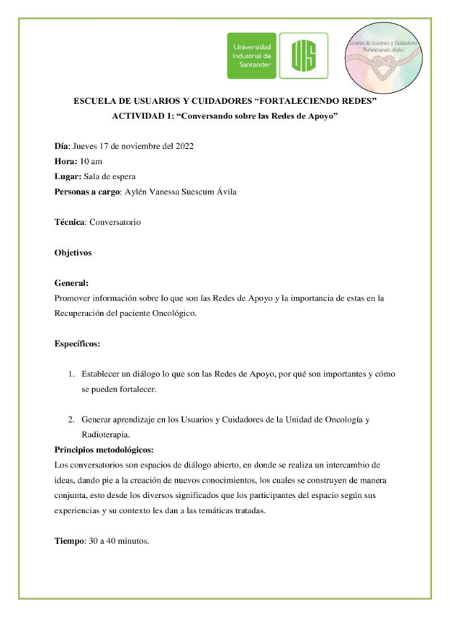
Apéndice C. Planeaciones
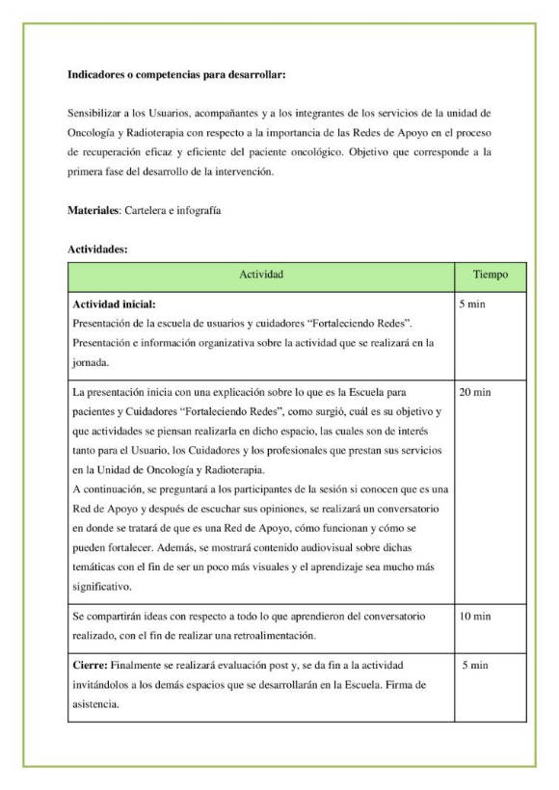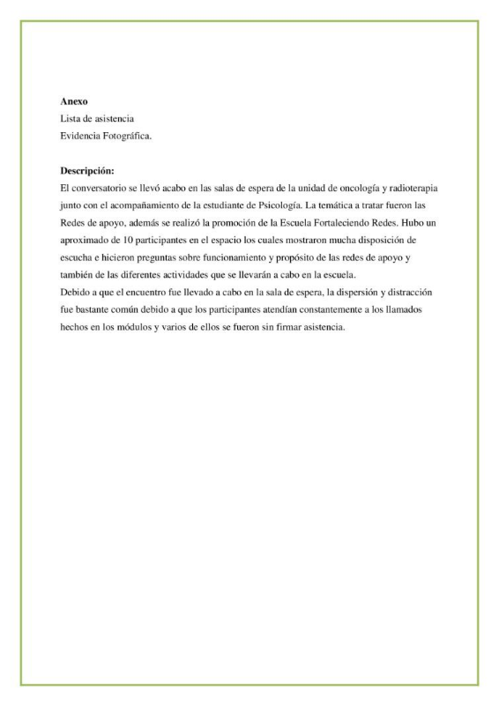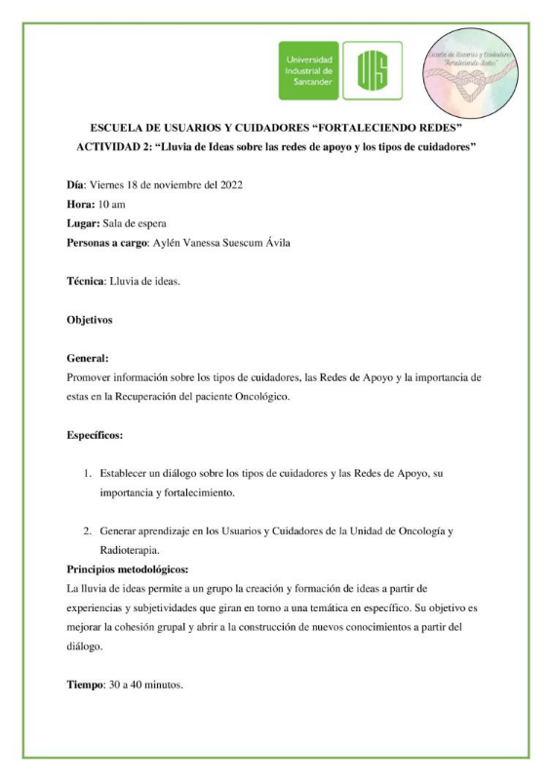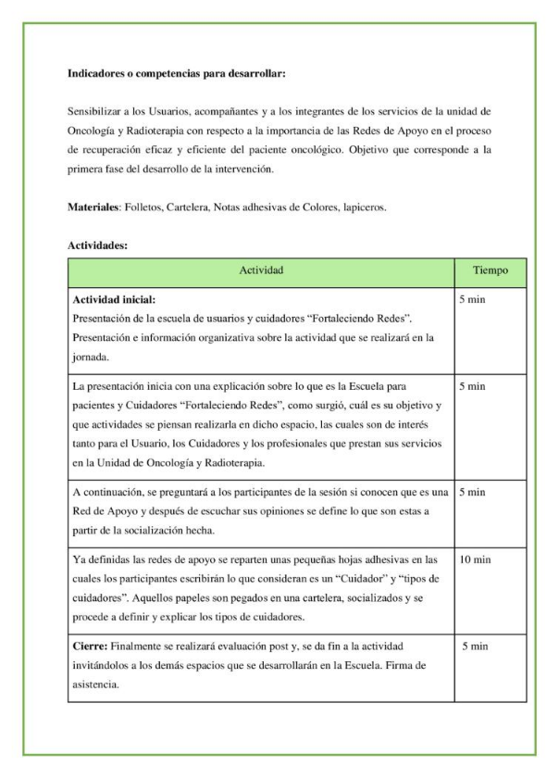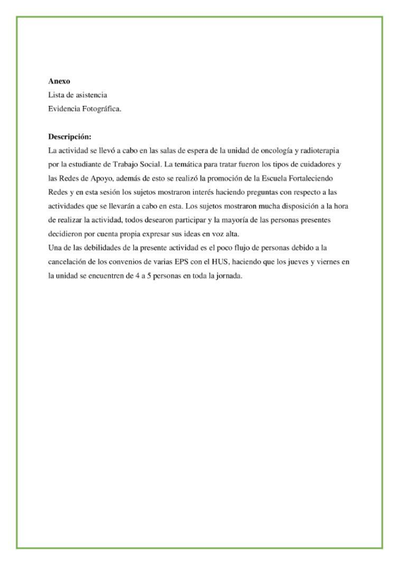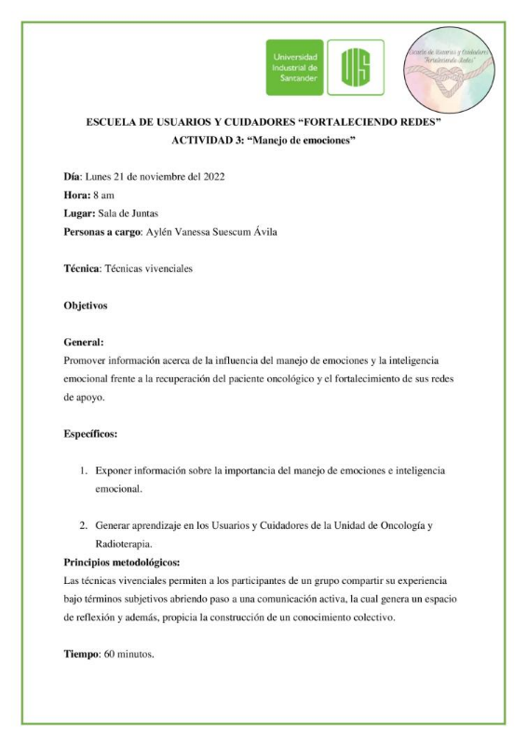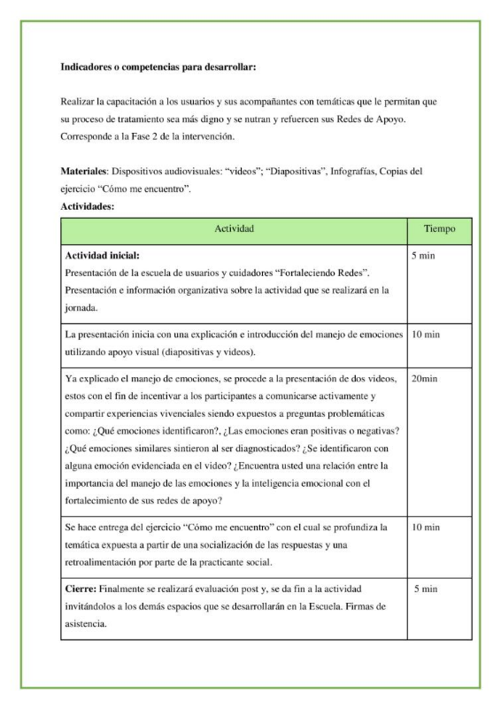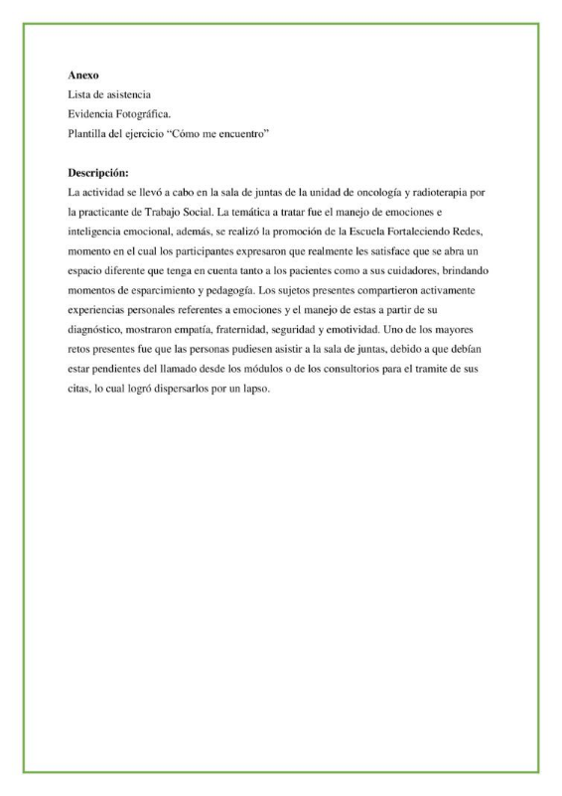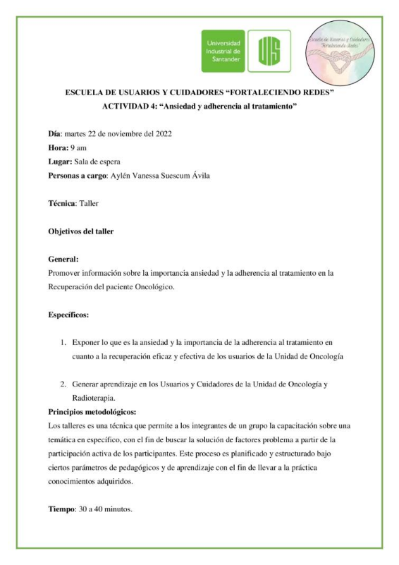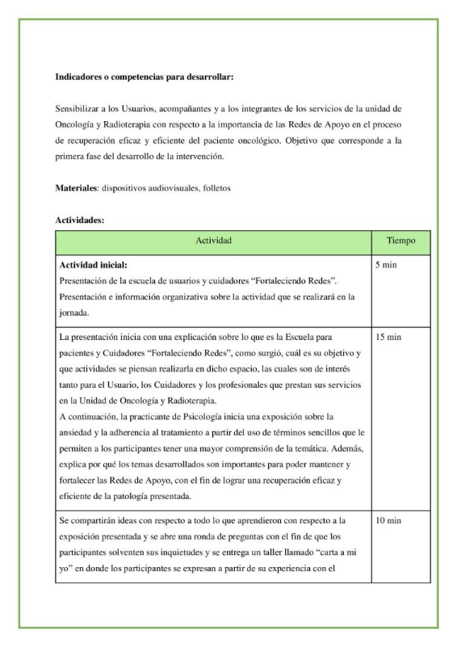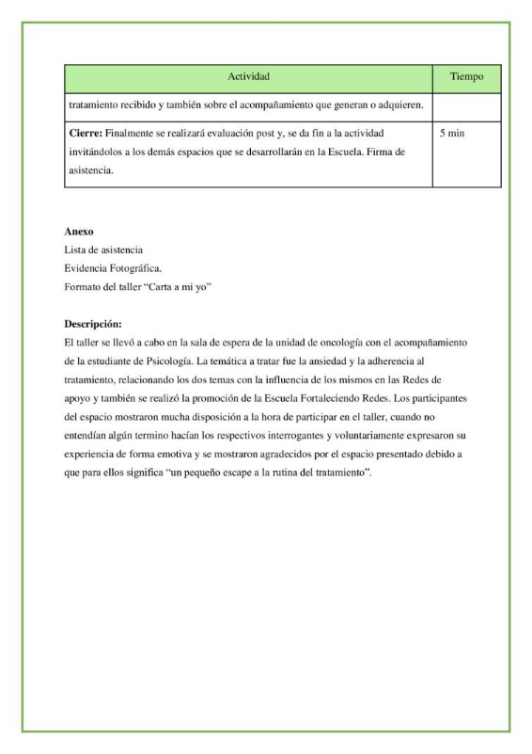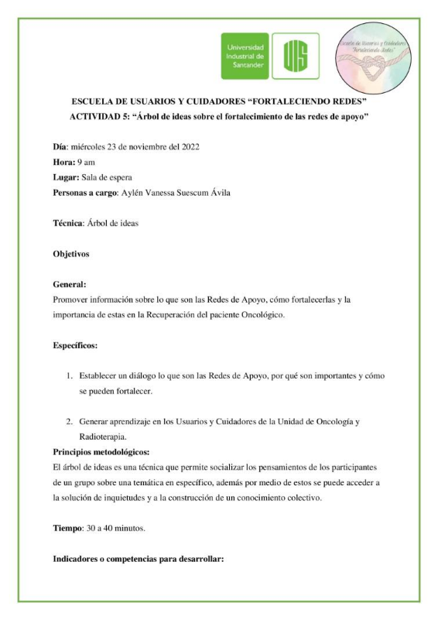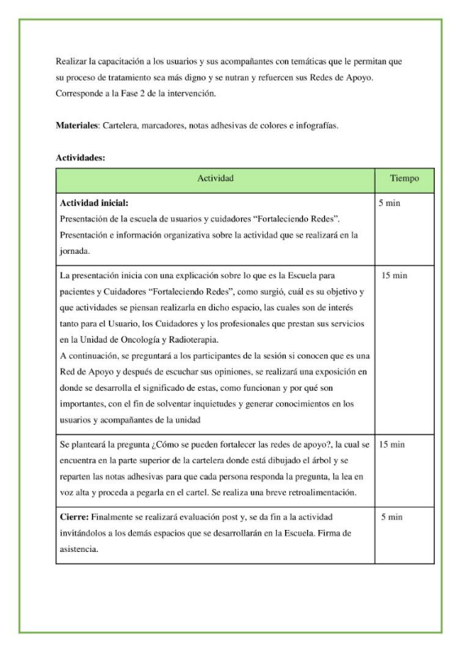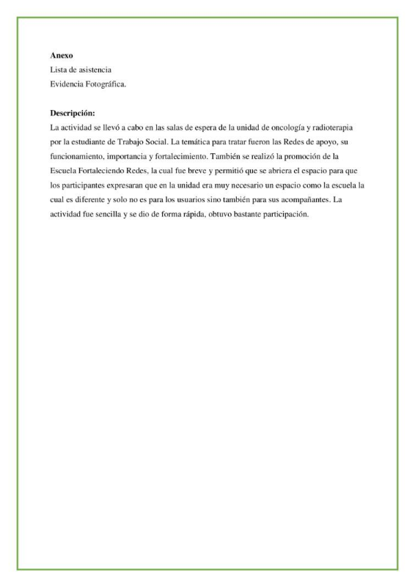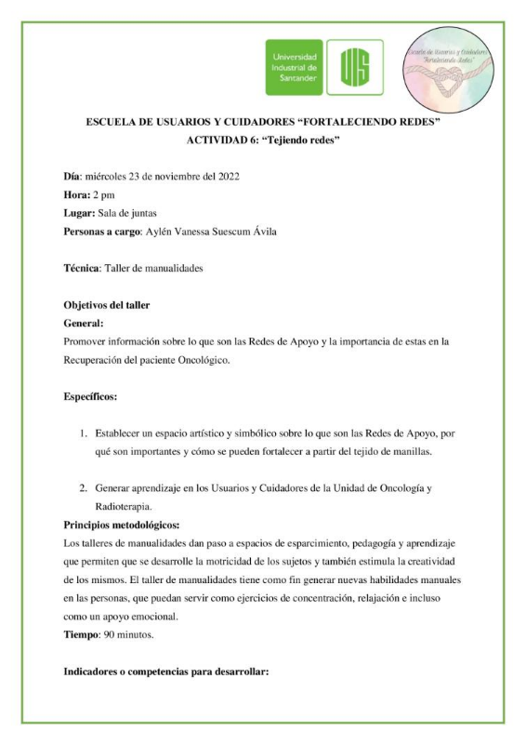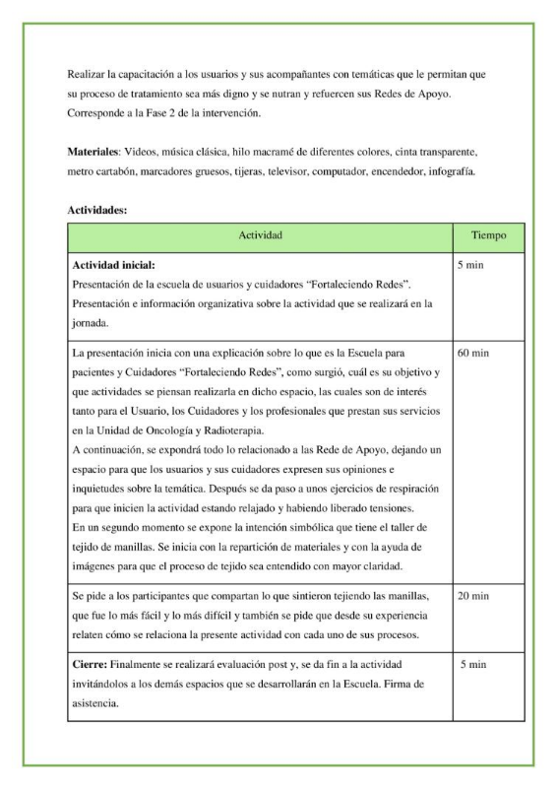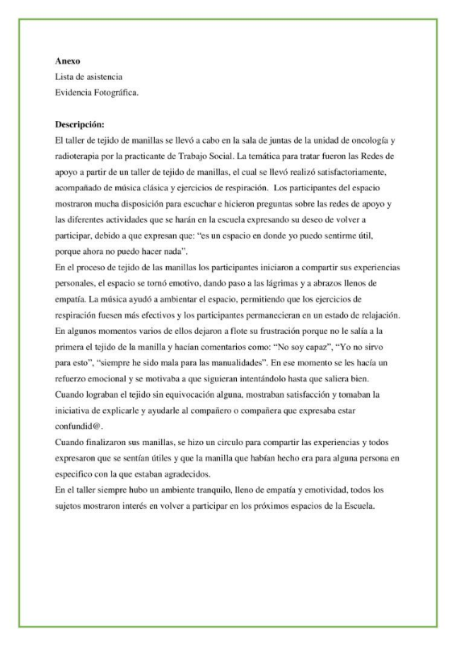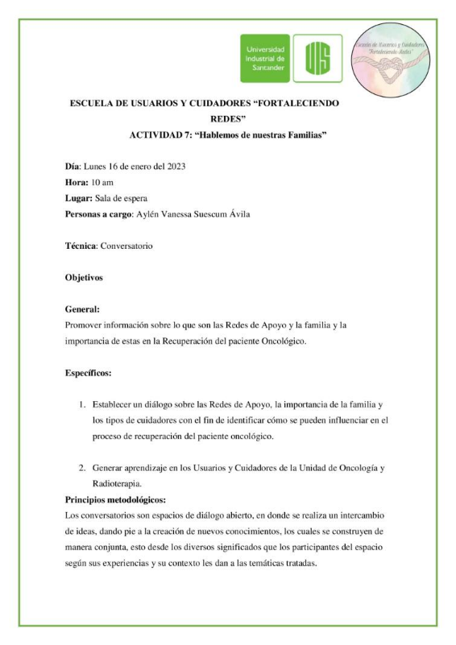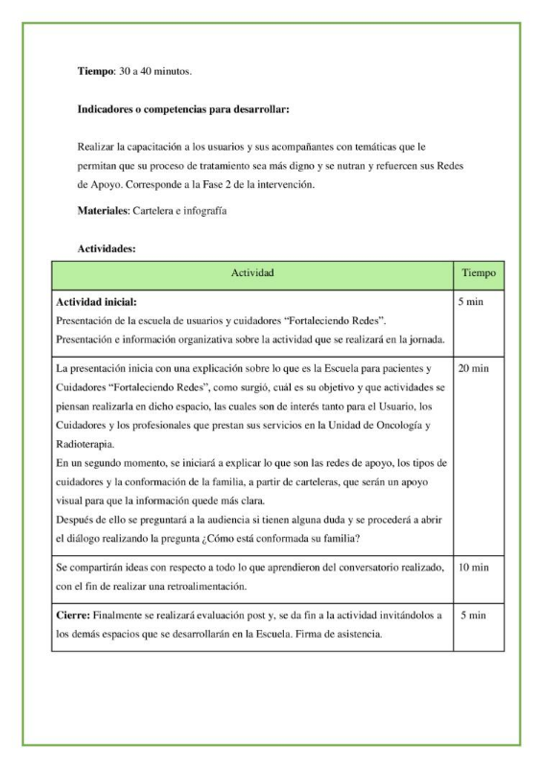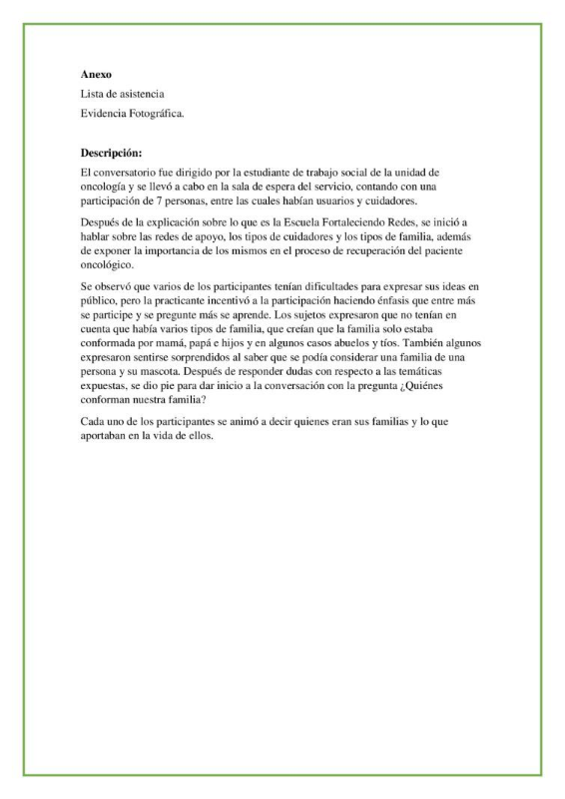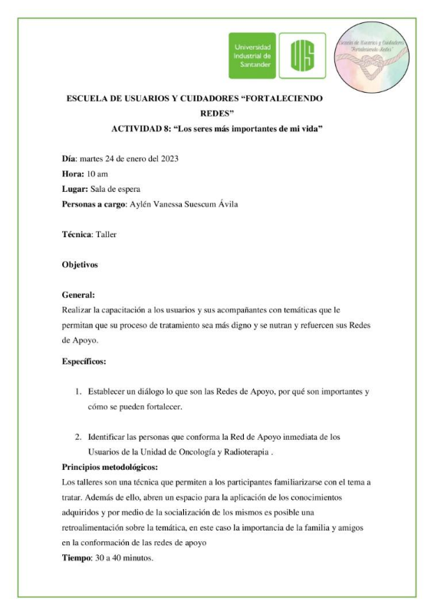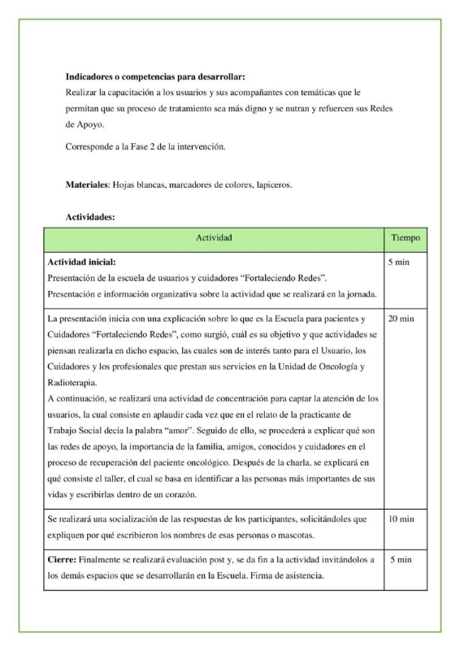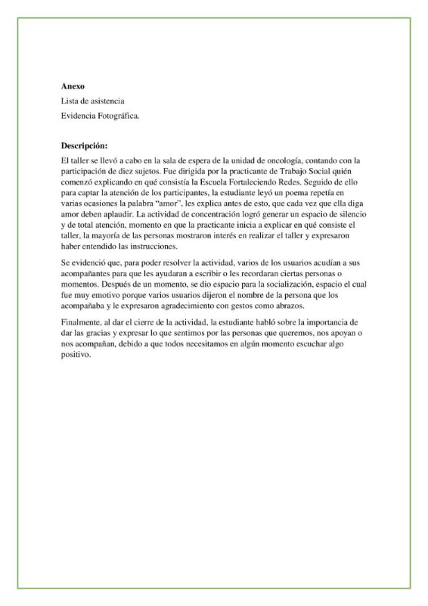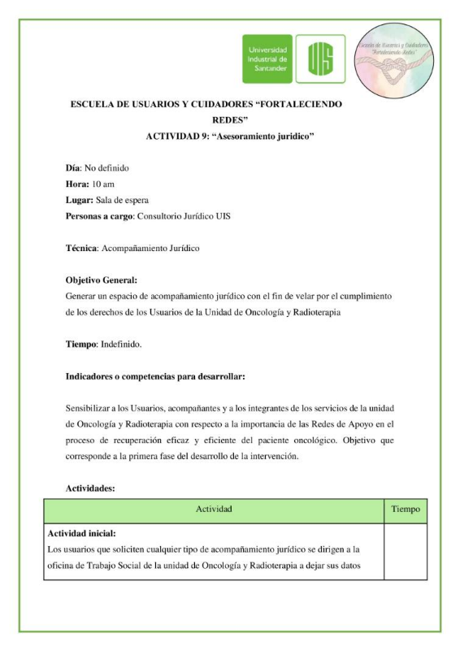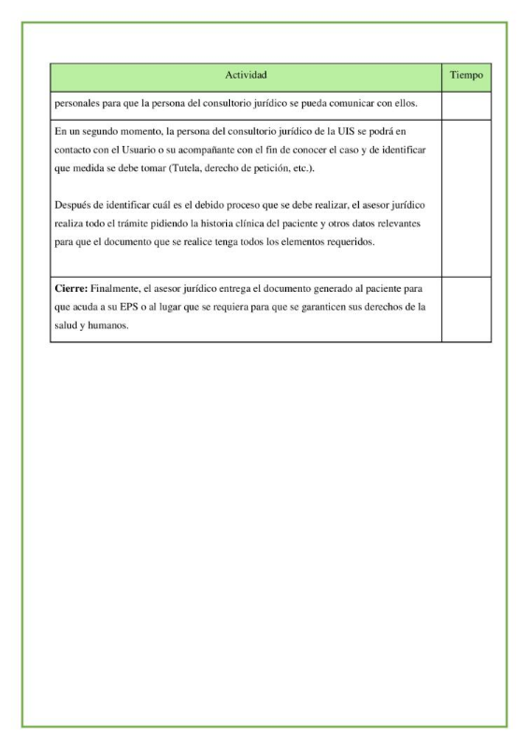

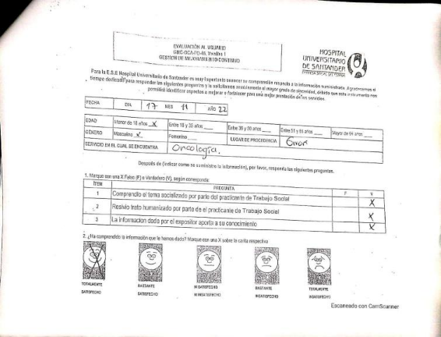
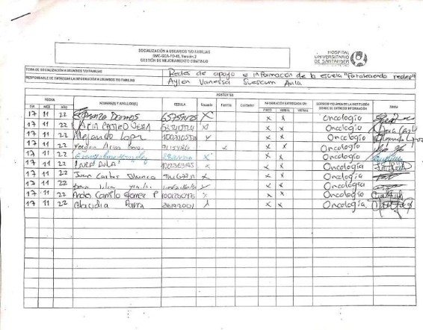
Apéndice D. Evaluación y asistencia

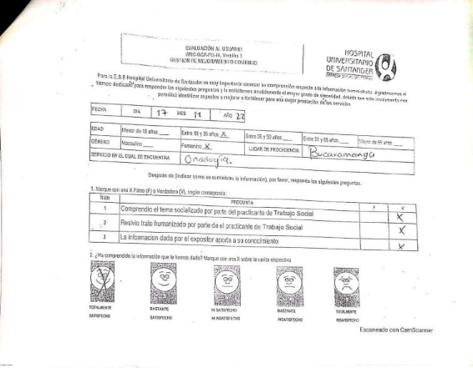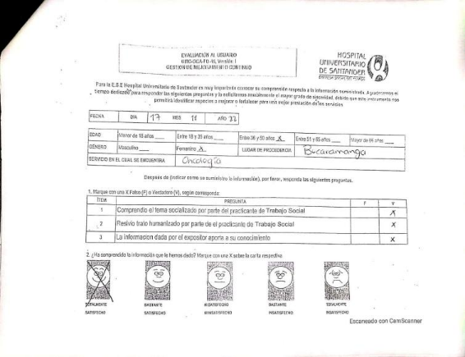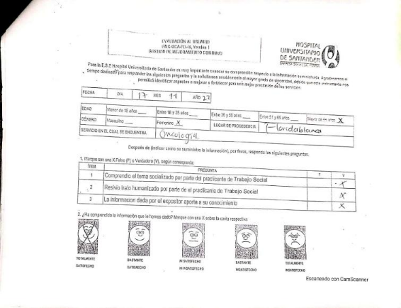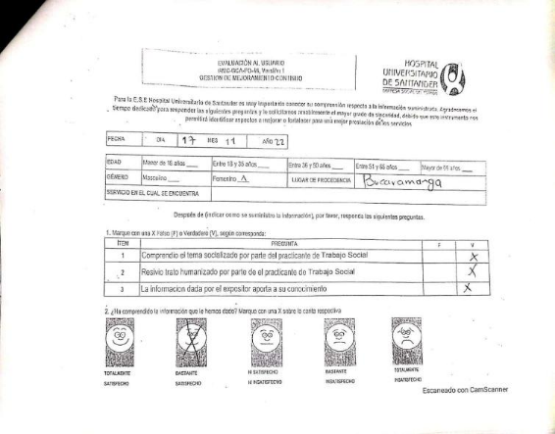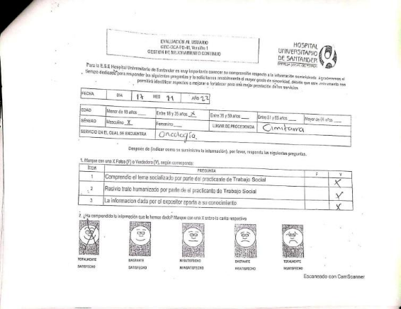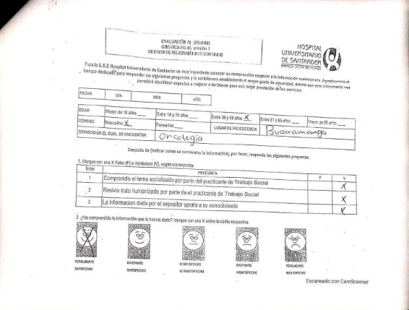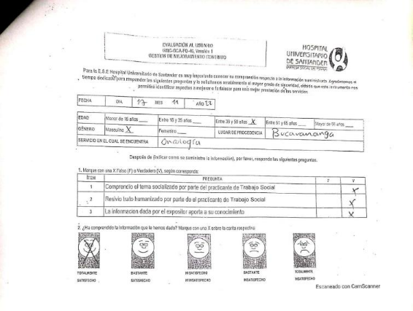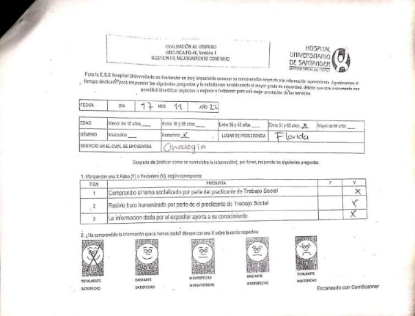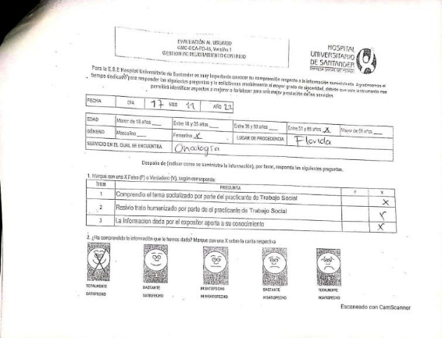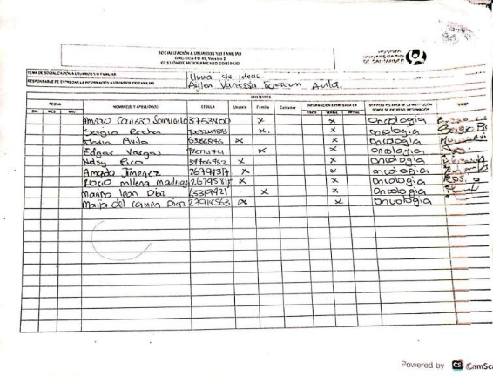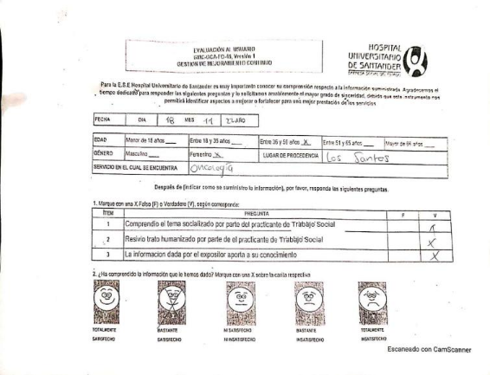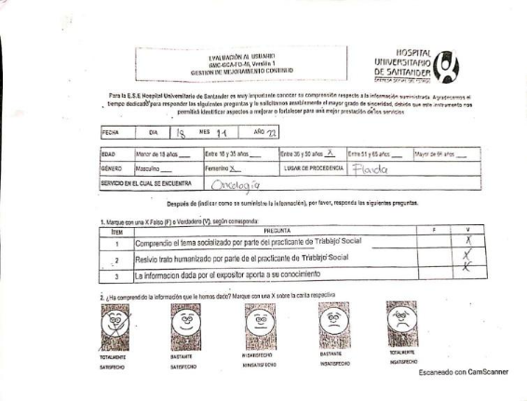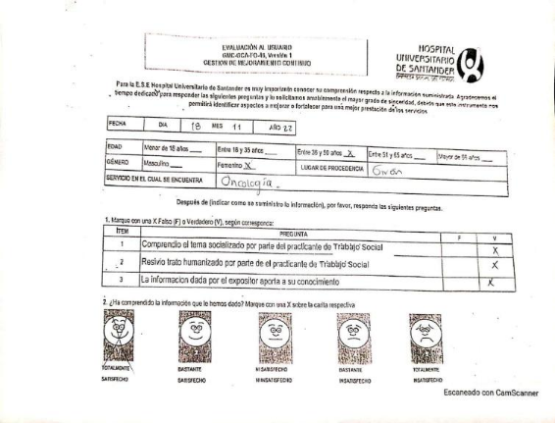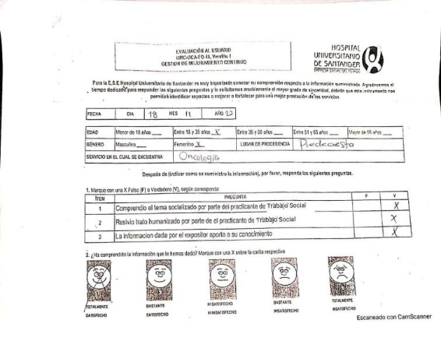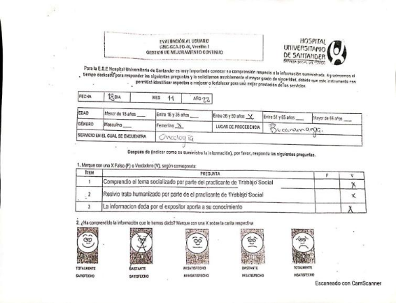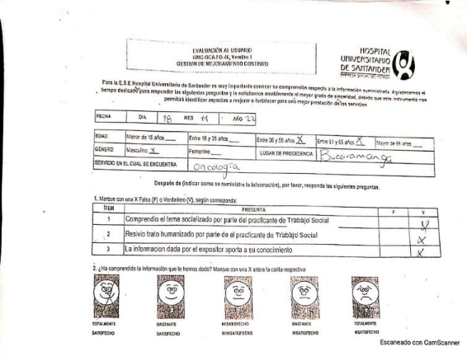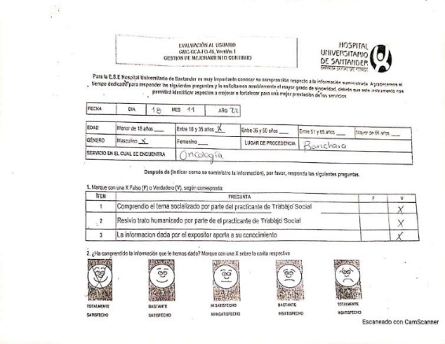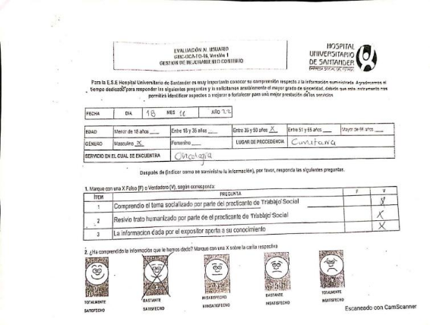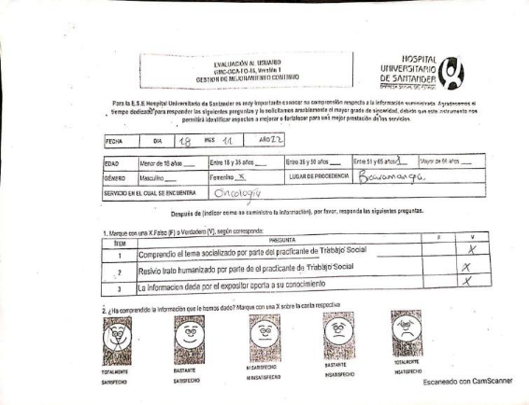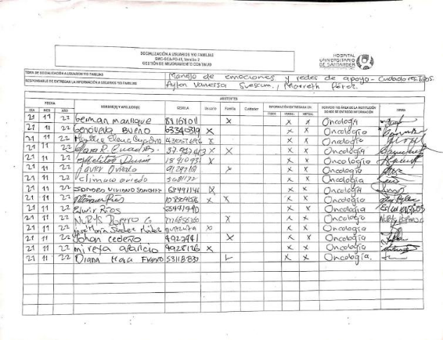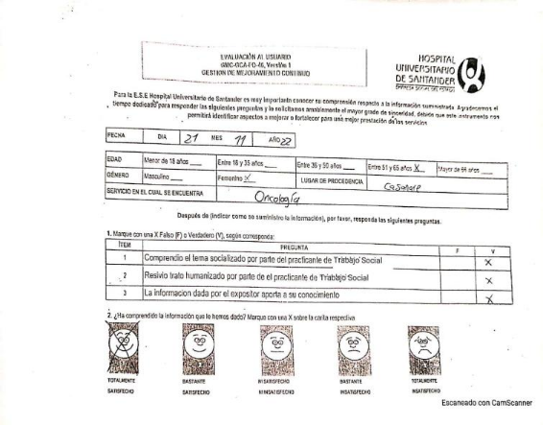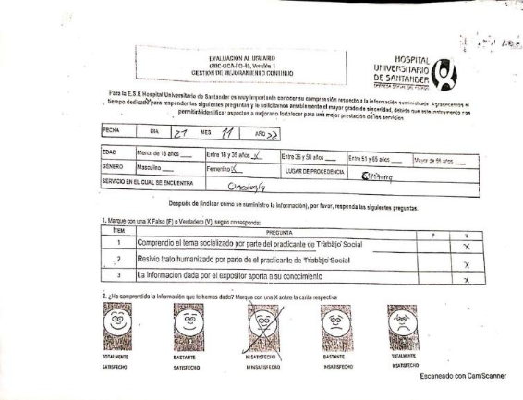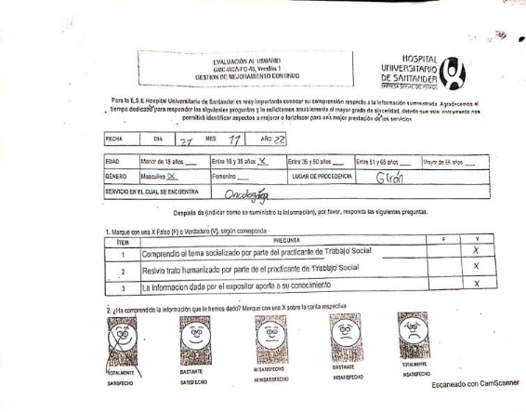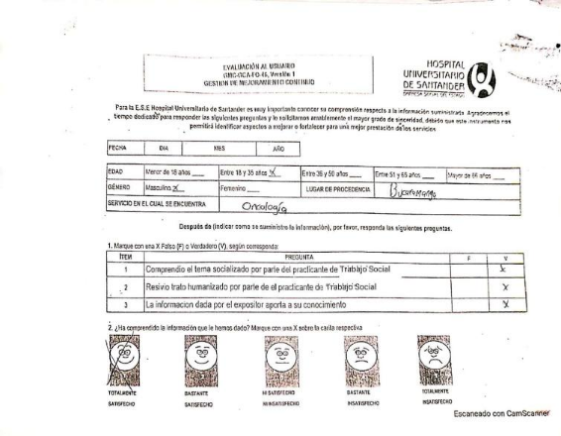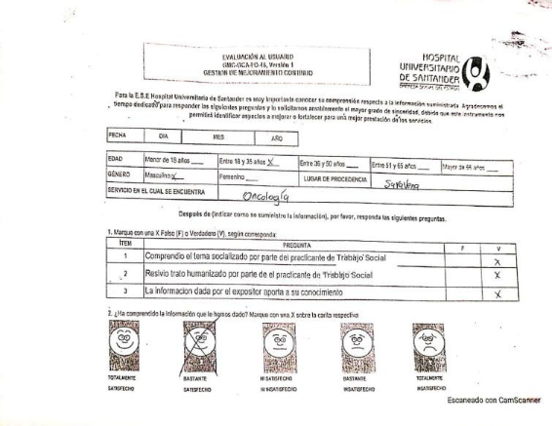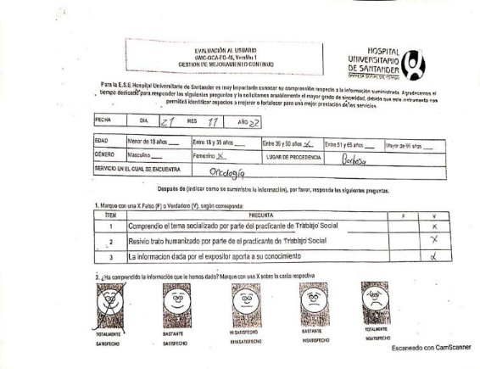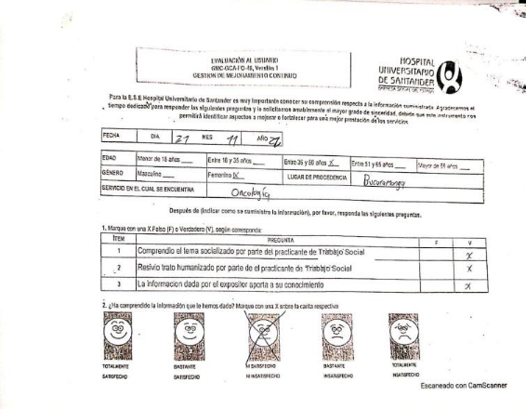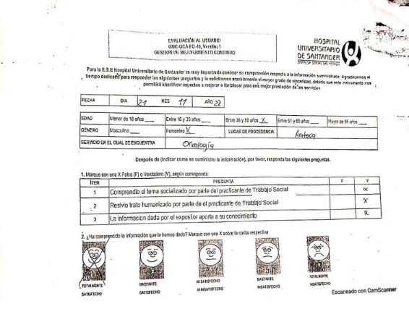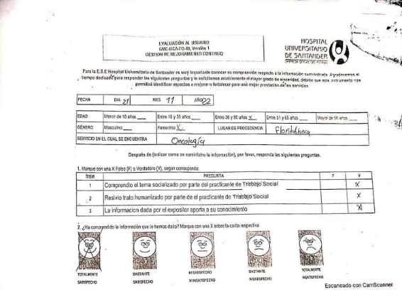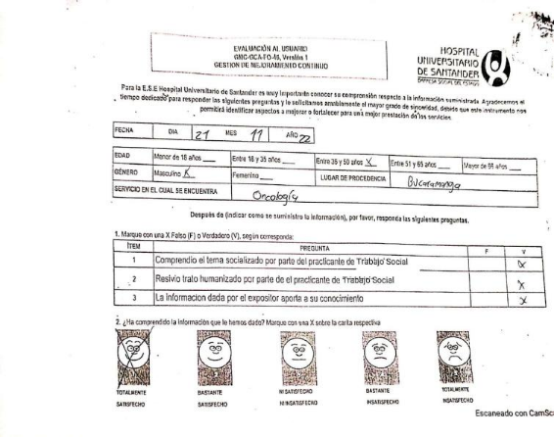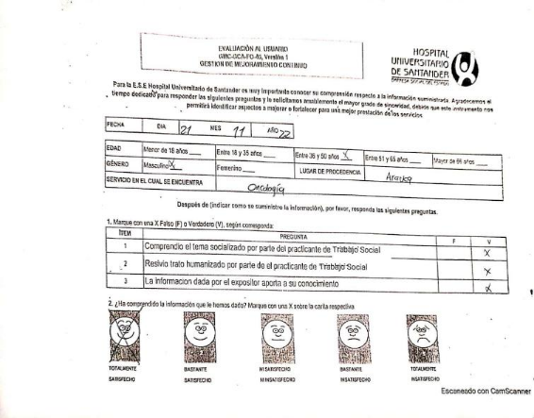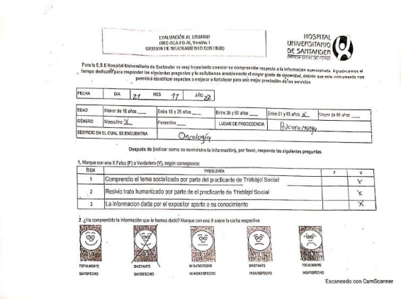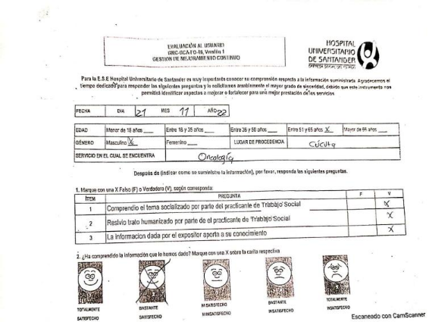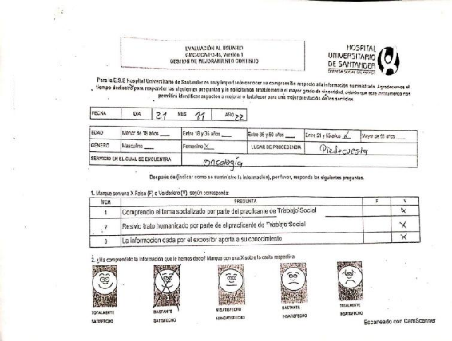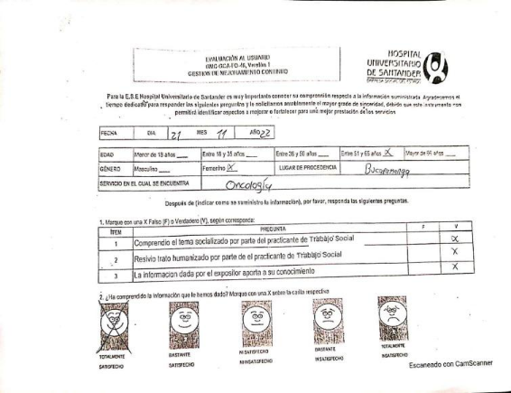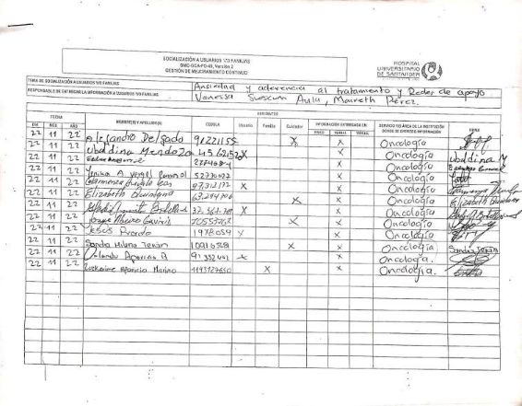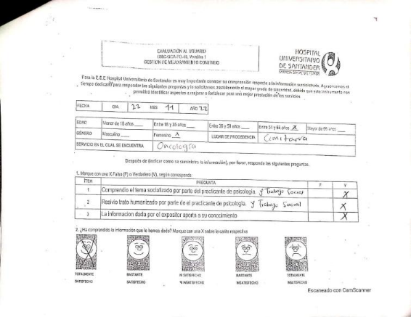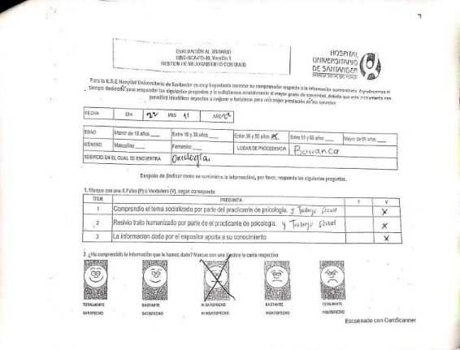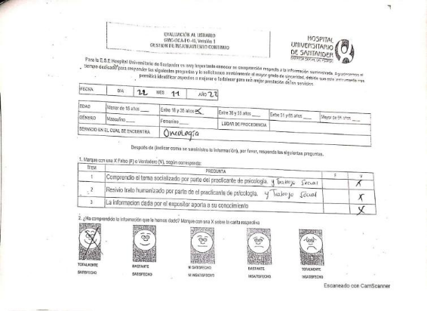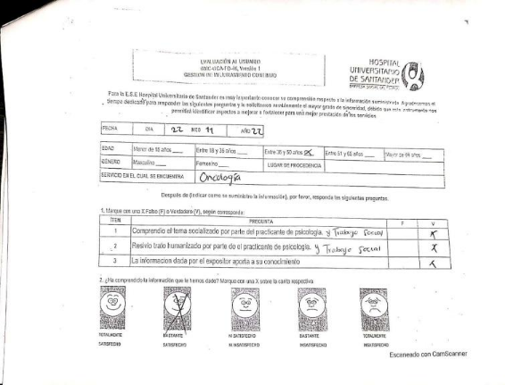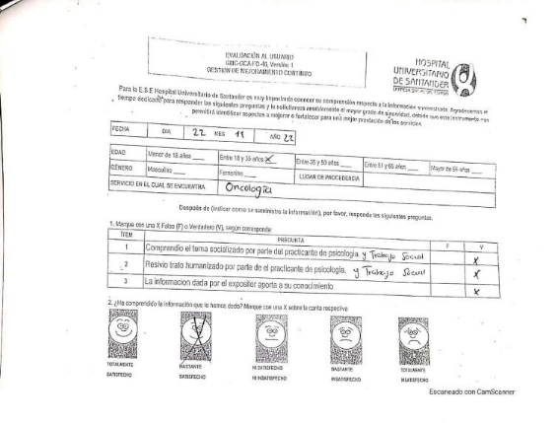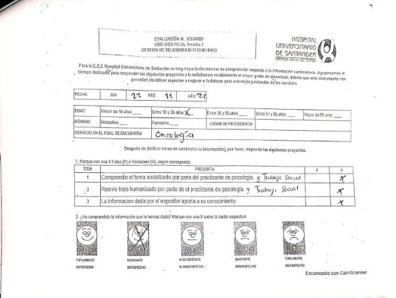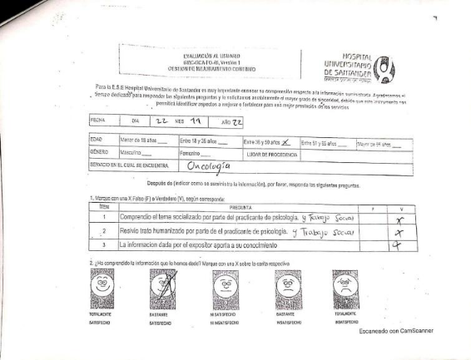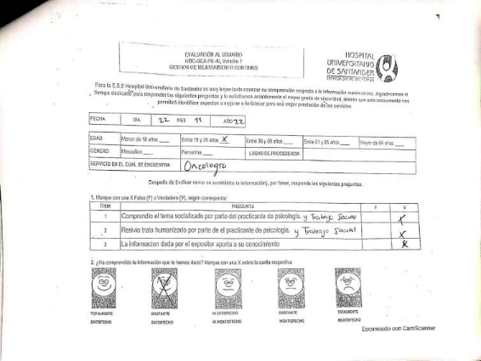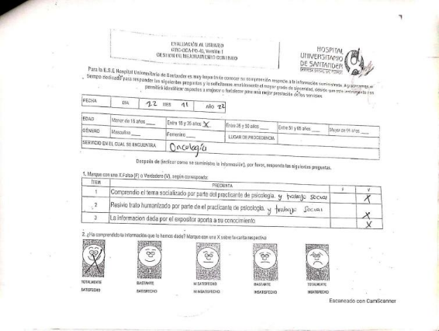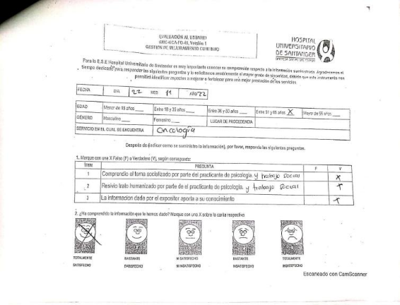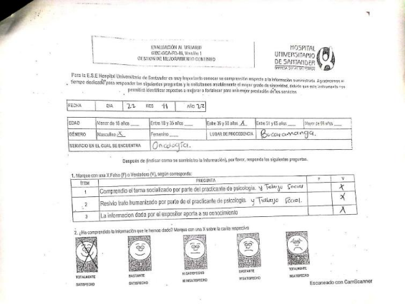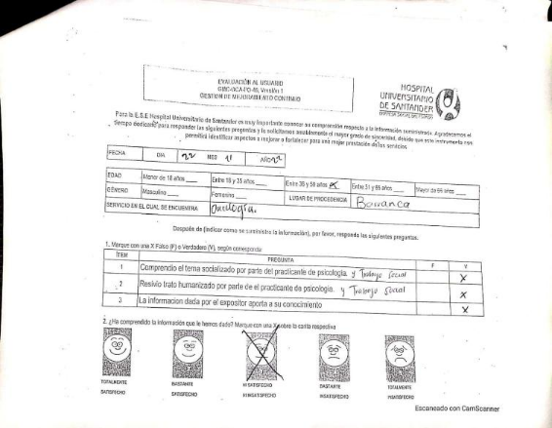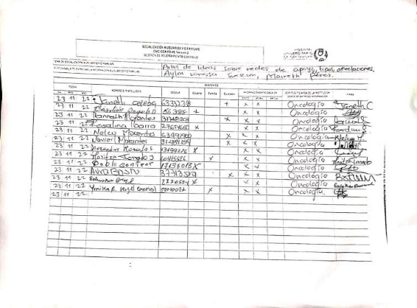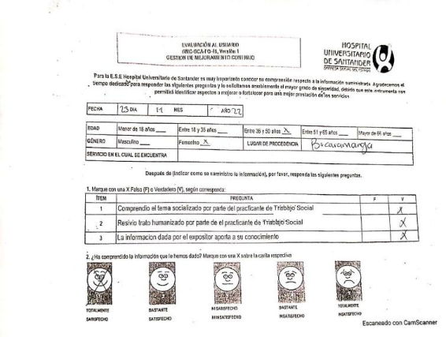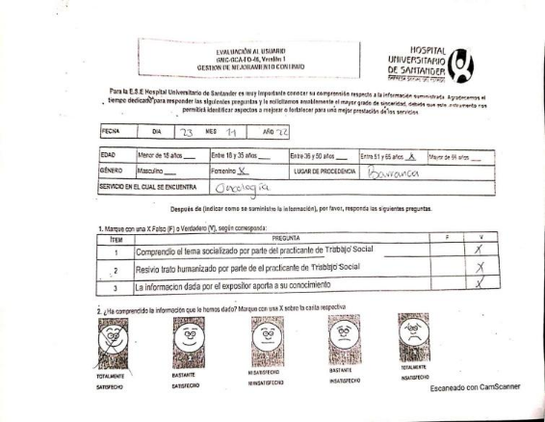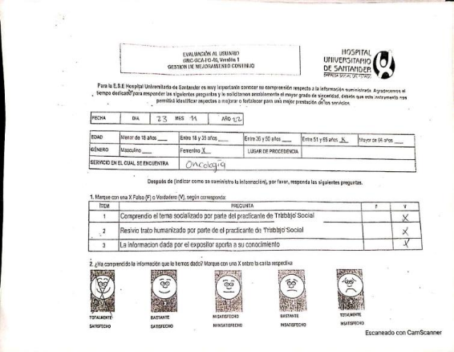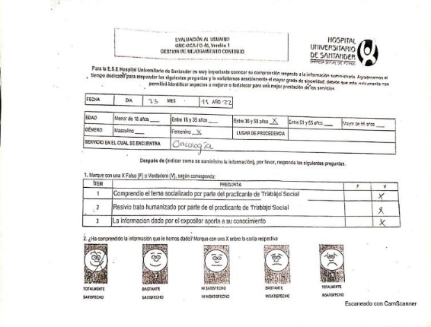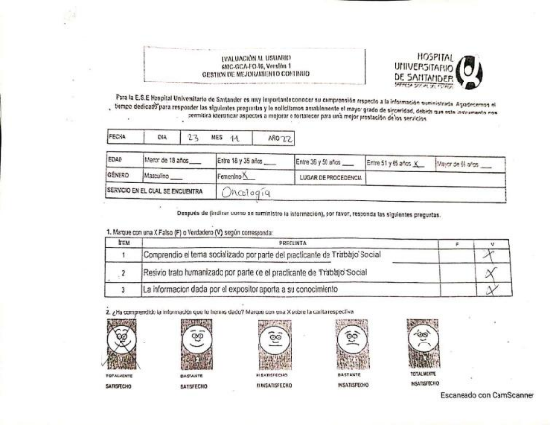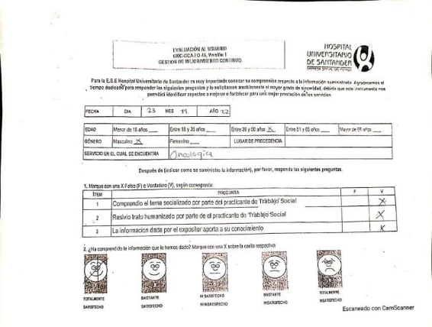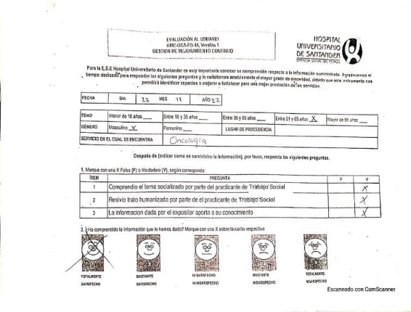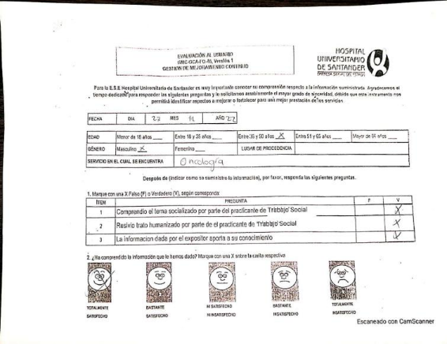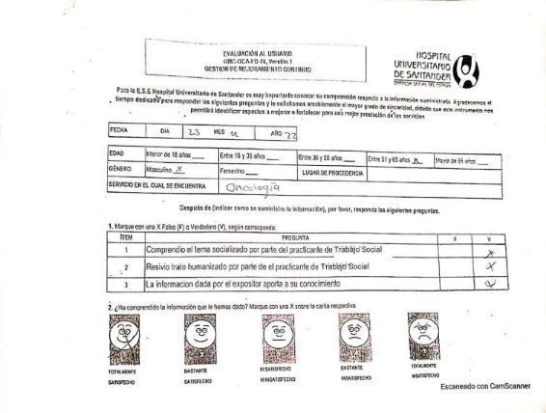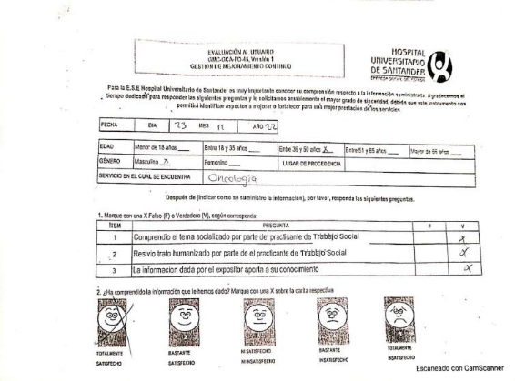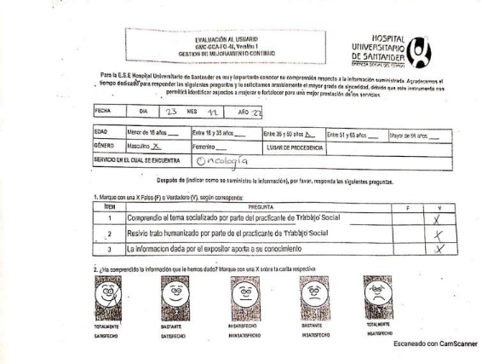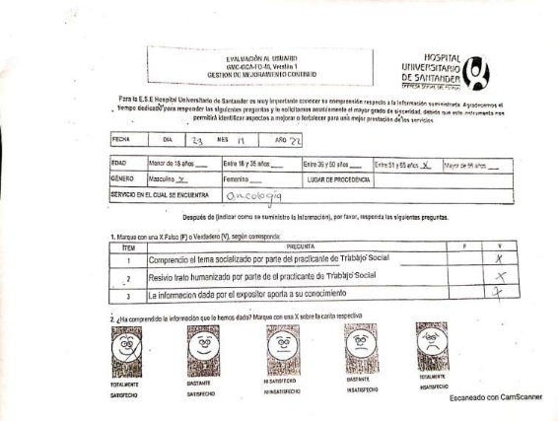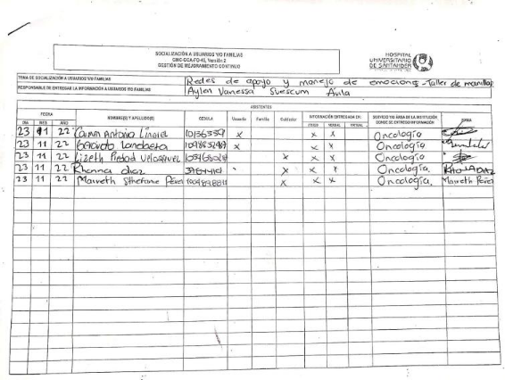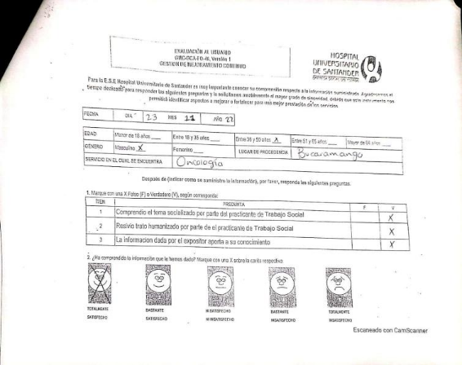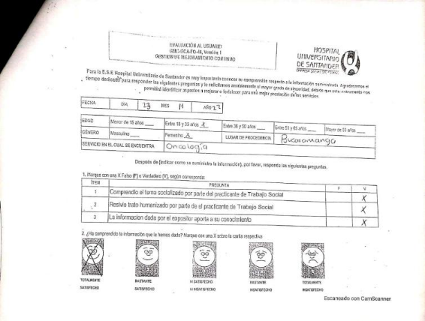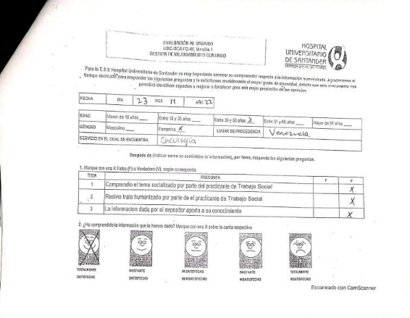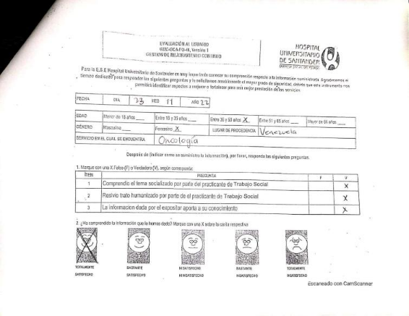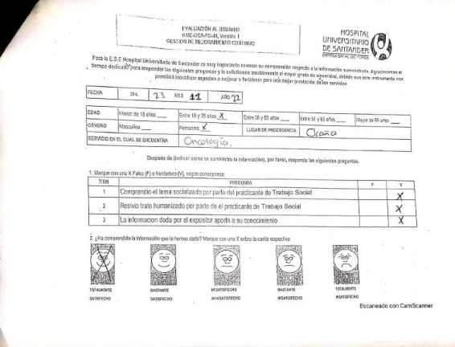
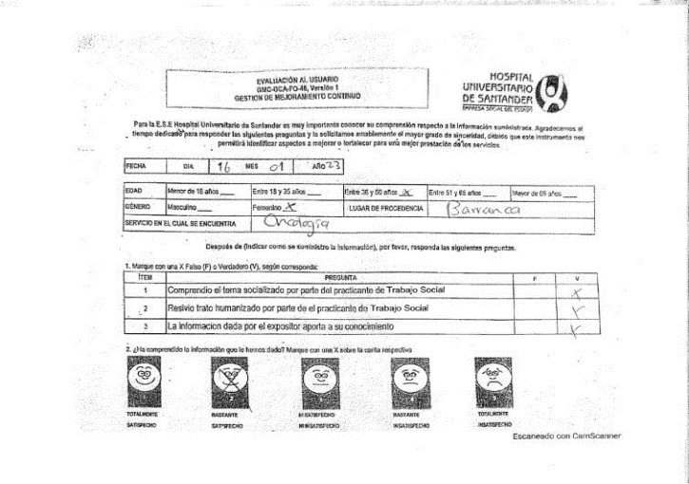
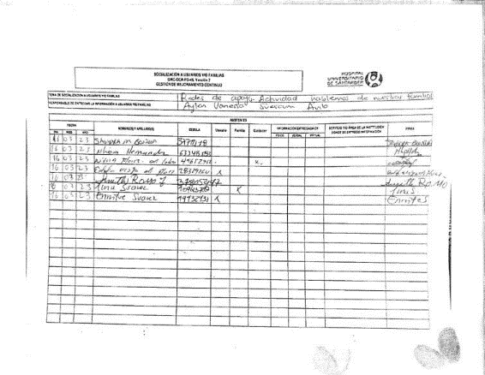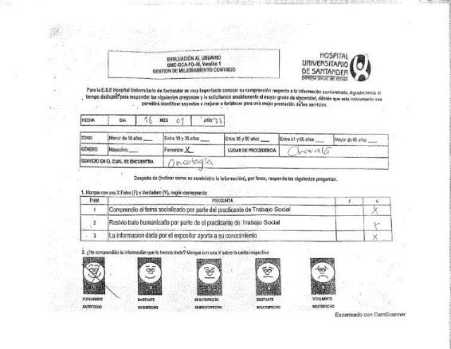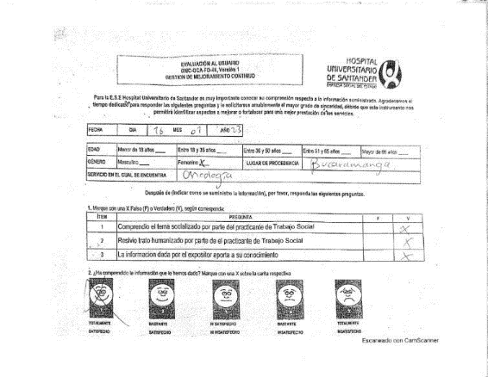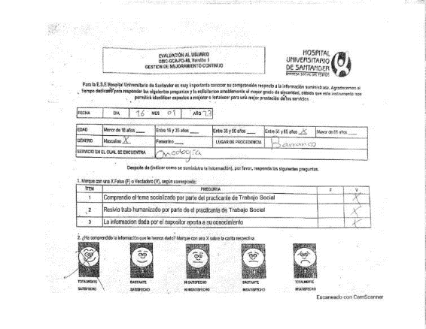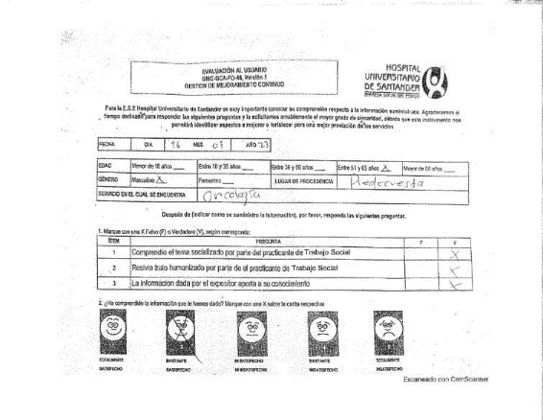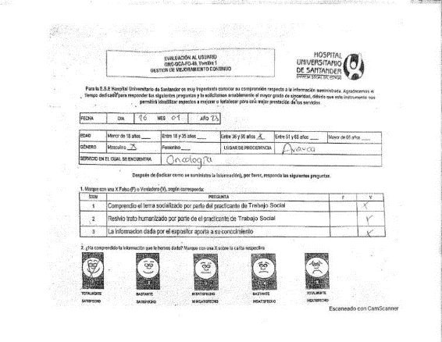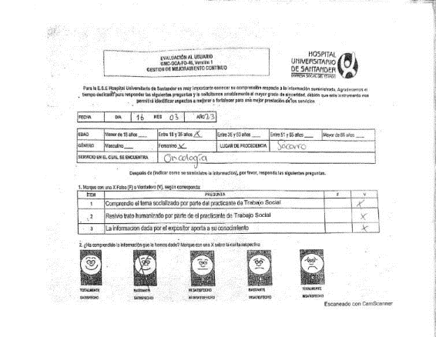

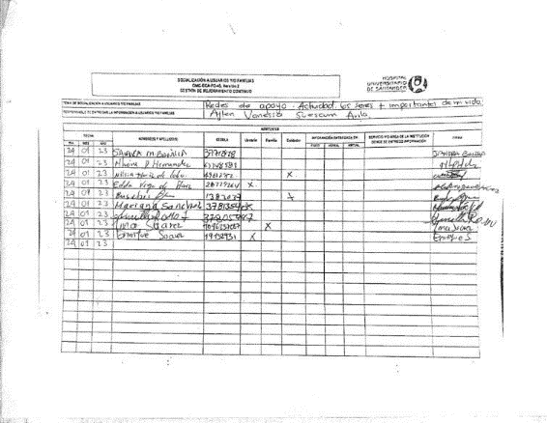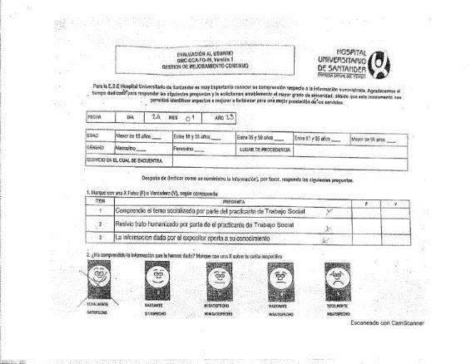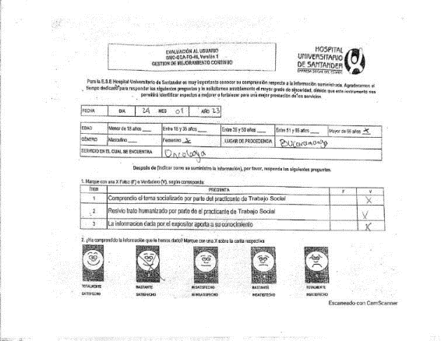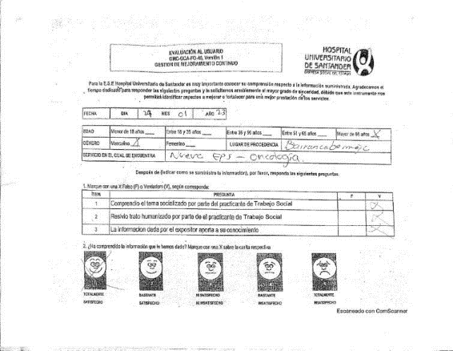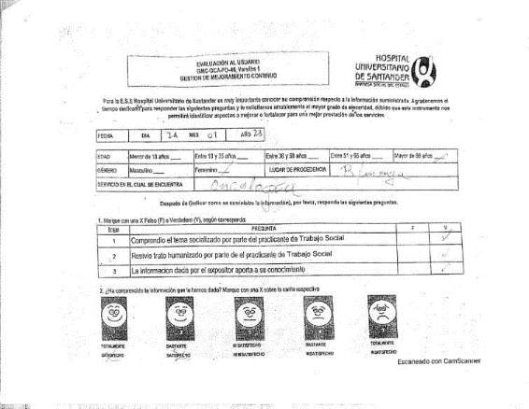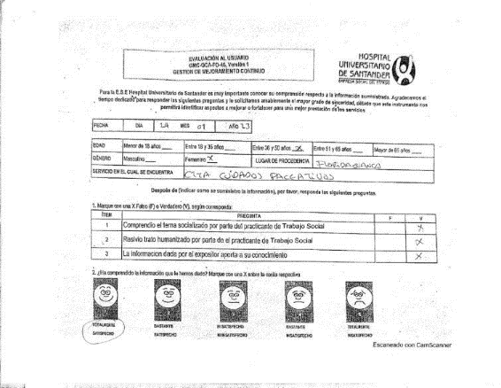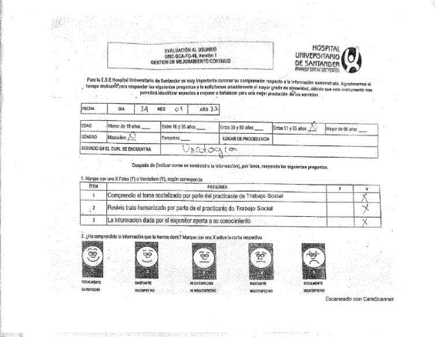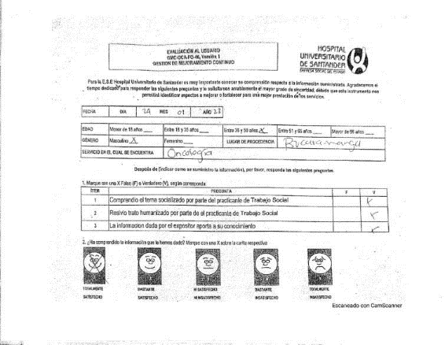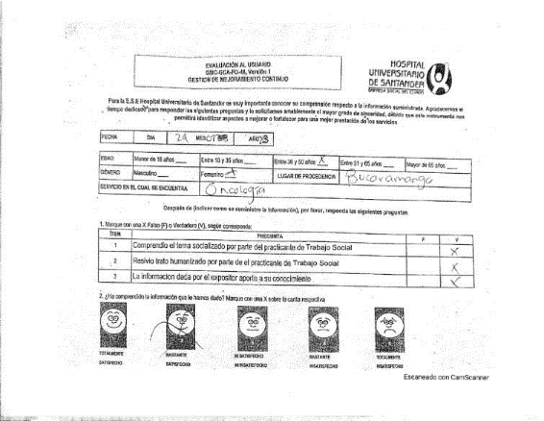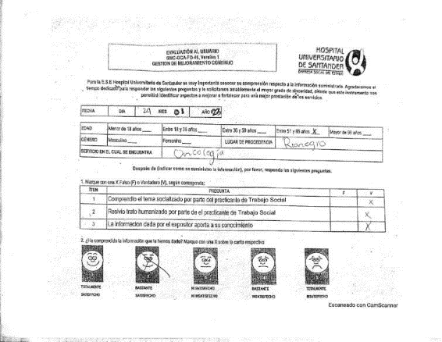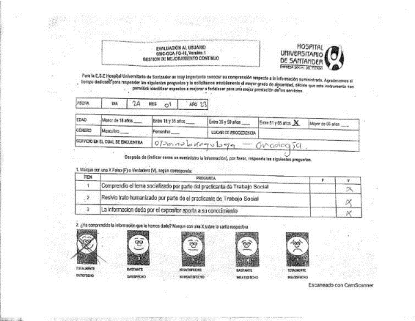

Apéndice E. Evidencia fotográfica
- Actividad 1
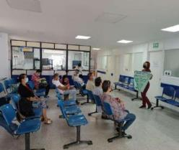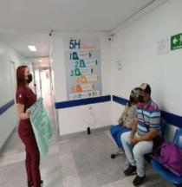
- Actividad 2
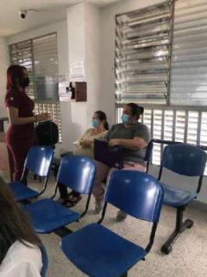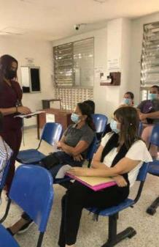

  - Actividad 3
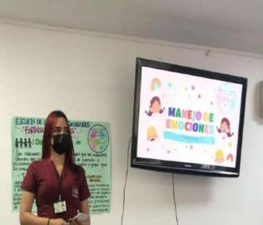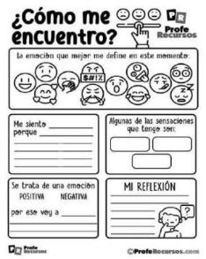
  - Actividad 4
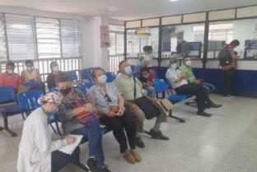
  - Actividad 5
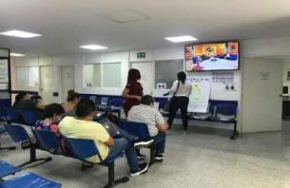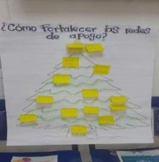
  - Actividad 6
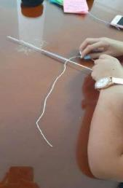
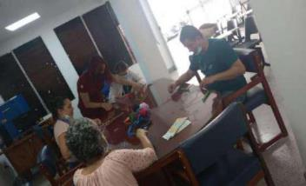
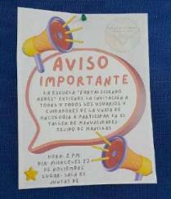
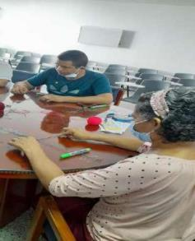

  - Actividad 7
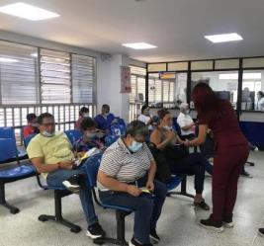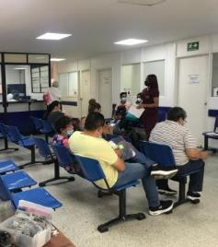

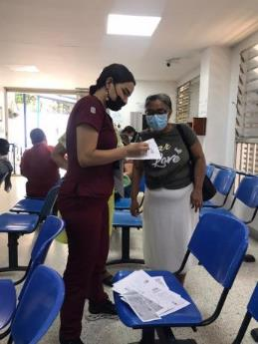
  - Actividad 8

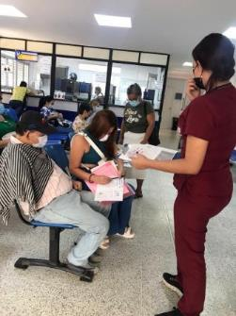
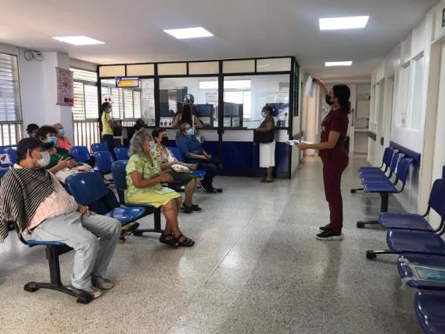
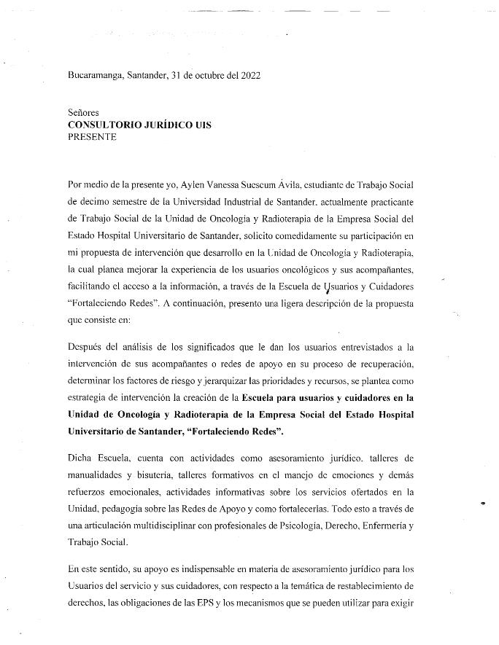
  - Actividad 9
